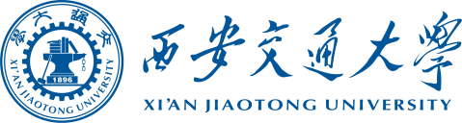

西安交通大学
校史校情资料汇编

目录
1.西安交通大学概况 1
2.二十世纪五十年代交通大学西迁 13
3.弘扬西迁精神，与祖国共成长 18
4.牢记嘱托传承西迁精神 奋进新程服务强国建设 21
5.传承弘扬西迁精神 服务教育强国建设 26
6.习近平总书记考察调研西安交通大学 34
7.鉴往知来——跟着总书记学历史，重温交大西迁精神 41
8.鉴往知来——跟着总书记学历史丨西迁精神是怎么铸就的？ 46
9.西安交通大学——传承精神火种 服务国家战略 51

1.西安交通大学概况

西安交通大学概况
一、必备知识
1.何为交大西迁？
1956年，根据党中央、国务院决定，在上海生长了60年的交通大学从上海内迁西安，从此便永久扎根在祖国的西部。
2.为什么要西迁？
从短期看，是为了支援西北工业基地建设和国防事业发展；从长远看，是为了新中国的教育布局、工业布局，拉动、推动西部的发展，由党中央、国务院作出的战略部署。
3.什么是西迁精神？
胸怀大局、无私奉献、弘扬传统、艰苦创业。
核心：爱国主义；
精髓：听党指挥跟党走，与党和国家、与民族和人民同呼吸、共命运；
内涵：爱国奋斗。
4.西迁产生了何种影响？
交大西迁改变了整个中国西部高等教育的格局。西安交大通过自身的发展壮大，引领和带动整个西部地区高等教育乃至整个教育的蓬勃发展，形成了“一马当先，万马奔腾”的大好局面。
5.为何说“五所交大是一家” ？
交通大学1921年定名，时分京校、沪校和唐校三地。几经分合，历经战火和政权更迭，最终在西安、成都、北京、上海及台湾新竹发出新枝。西安交通大学、上海交通大学、北京交通大学、西南交通大学、台湾新竹交通大学五所交大同根同源、交融互通。

二、地标
1.北门
North Gate
位置|校园最北部
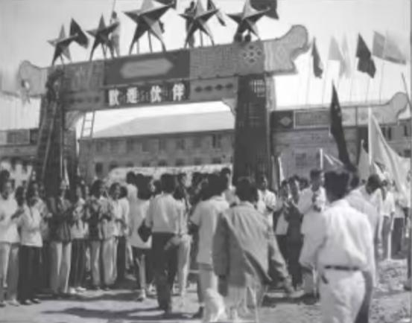 | 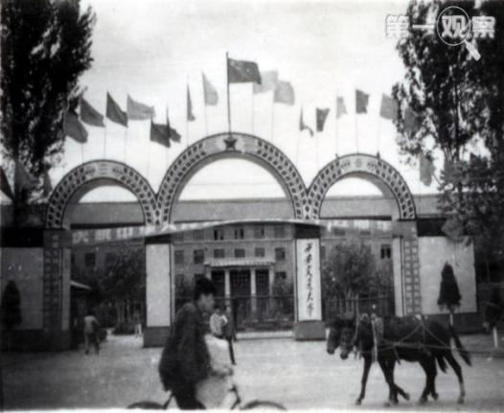
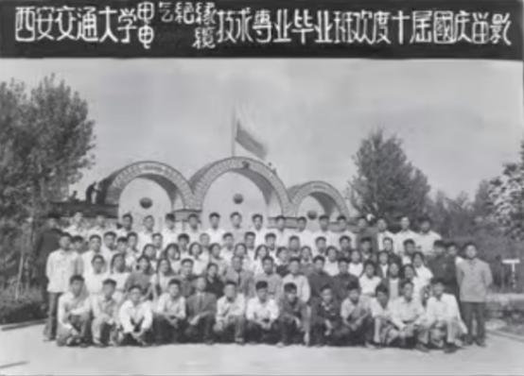 | 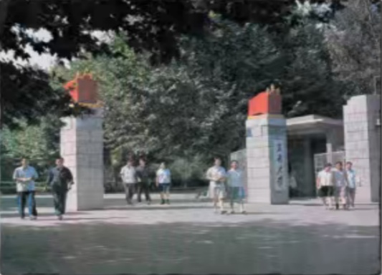
交通大学初来西安时，此地尚为一片麦田，麦浪翻滚，即将迎来收获。而此处便是西迁时学校正门。历尽春秋，校门也曾几度更迭。西迁正逢第一个五年计划时期大规模基础建设，国家倡导增产节约，为了迎接迁校师生和迁校后第一个国庆节，学校仿照1955年国庆节时上海华山路老交大校门口“国庆牌坊”结构，以梯形竹木临时赶制成落户西安的首个校门。这两座建筑都出自学校总务处老木工张师傅之手，造型典雅凝重。一批又一批乘坐“交大支援大西北”专列的交大学子便从这里踏入校园，开启逐梦旅程。1960年前后，新校门开建，为三拱联结形木结构，成为西迁师生毕业留念的必去“打卡地”之一，深深留在了大家的记忆中。其后多年，因风雨侵蚀几经修葺，后重建校门，以砼立柱替代，柱顶饰以“三面红旗”，象征特有的政治含义。现在所用校门乃1991年启用，正面上方为圆弧形，上书毛体“交通大学”校名及英文翻译；两侧为浮雕群“慧识界”，采用基础科学、技术科学和应用科学之典型符号，代表交大“理工管”结合之办学特色，体现“集大成，得智慧”的育人理念，气势雄伟，意蕴弘深。
2.饮水思源碑
Yinshui Siyuan Stele
位置|中心楼北
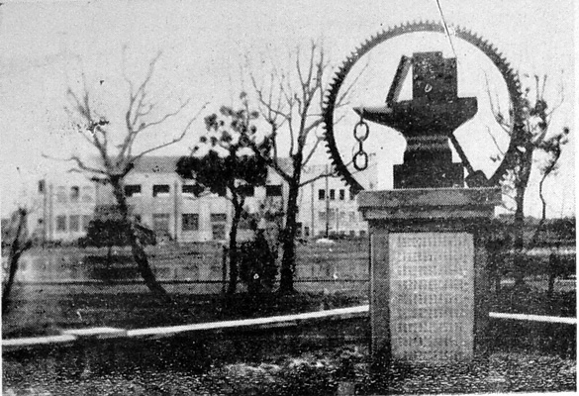
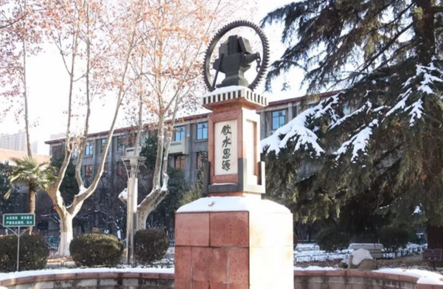
饮水思源池初建于1933年，是1930届学生为感念母校培育之恩所建。喷水池中央矗立有“饮水思源”碑石，碑石上方是交大校徽。校徽为圆形，中有一铁砧，向左斜靠着一把铁锤，右有五节链条，上面摆放着中西书籍，取寓工于读、学重中西之意。铁砧底座上刻有创校年代1896年，谓奠基之始。环盾作齿轮形，表示学科，也可意为交通事业。外圈刻有学校中英文校名。西迁后，学校在西安新校园复建“饮水思源”碑，时名“饮水思源留念塔”。1981年4月，学校决定重建饮水思源碑，同年10月便在中心楼前水池中正式落成。碑石“饮水思源”四字由中国书法家协会第一任主席舒同题写。碑石背面汉白玉碑文记载了交通大学于1896年创办以来的沿革与变迁。塔身、塔基用红黑色磨光花岗岩石和汉白玉石料组合而成。顶端则由青铜铸造而成。塔基周围与水池接触部分是墨玉磨光花岗岩石，并设计了花坛，可种植花卉，塔基四角有四只莲花式喷水头。

3.雪松
Cedars
位置|中心楼、东西花园等
走在校园里，到处都能看到一棵棵巨大挺拔的雪松，撑开枝伞，如守卫一般守护校园。眼前的这棵雪松名为喜马拉雅雪松，西迁时采购种植于此。据说当时市场价超过1000元人民币，而那时一级教授钟兆琳的工资也仅有300多元。刚来西安时，马路无风三尺土，有雨满街泥。西迁伊始，交大人就想在西北建设一所绿树成荫、环境优美的江南师范大学。从开始基建时就由西北农学院设计绿化，并从上海、苏州、扬州等地采购各种花木数十万株，如雪松、罗汉松、白玉兰、红枫、法国梧桐、女贞、大叶黄杨球等不计其数。后来总务处专门开辟苗圃，培育山茶、杜鹃、龙柏等树苗。师生齐动员，共同建设花园式校园，是当时西迁师生的必修劳动课。

4.中心楼
Central Buildings
位置|腾飞塔广场北
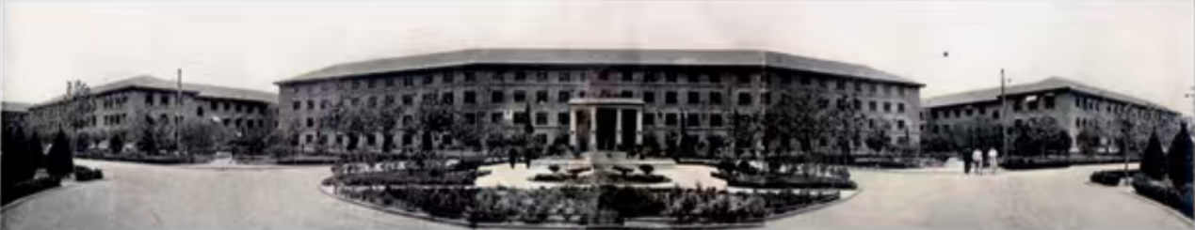
中心楼号称“西迁第一楼”，位于教学区中央，始建于1956年，总建筑面积3万余平方米。1955年4月，交大接到中央关于西迁的指令，次年秋季便要在西安开展教学活动。中心楼工期非常紧迫，西安市委积极组织人力物力，齐心协力，日夜奋战，终于赶在开学前一个月基本完工，保障了顺利开学。中心楼采用了简洁的“中苏风格”——青砖立面、“人字形”红瓦坡顶、中轴对称一体两翼合围式布局。2014年，中心楼被列入第六批陕西省级文物保护建筑。

5.杰出校友画廊
Hall of Fame for Alumni
位置|中心楼连廊
从交大校园里走出去的，有辛亥革命时期叱咤风云之人物、“中华民国”史上第一位享受国葬殊荣的将军蔡锷，爱国地理学家、共产党人李大钊的民主思想启蒙者白毓崑，人民科学家、“两弹一星”元勋钱学森，中国核潜艇之父黄旭华，国际拓扑学大师吴文俊，中国水电泰斗张光斗，中国稀土之父徐光宪……西迁以来，西安交大累计培养了28万名毕业生，其中两院院士就有50余位。

6.校风墙
Presenting Wall of Campus Climate
位置|中二楼北
西安交大的校风——爱国爱校、追求真理、勤奋踏实、艰苦朴素，由杰出校友陆定一1985年所题。陆定一，中国共产党宣传思想战线的卓越领导人。1926年毕业于交通部南洋大学电机工程科。1927年任共青团中央宣传部长。中华人民共和国成立后，历任中共中央宣传部部长、国务院副总理、中央书记处书记、文化部部长（兼）、全国政协副主席。陆定一担任西安交大校务委员会主任时，将交大的办学传统和办学特色概括为：起点高、基础厚、要求严、重实践。

7.西迁广场
Westward Relocation Square
位置|西二楼西
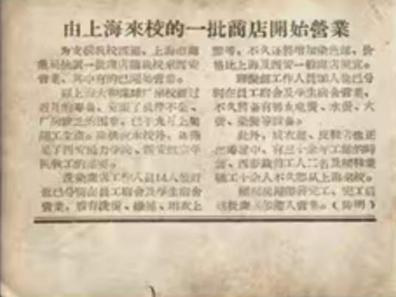 | 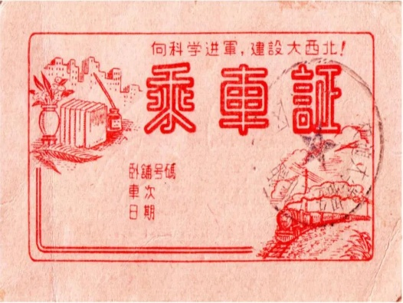
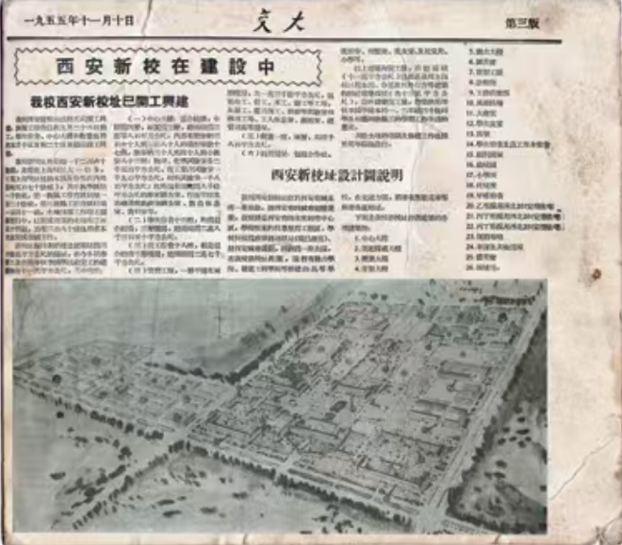
西迁广场背景墙上题刻“交通大学西行之履”，上塑西迁精神、交通大学西迁述略、迁校各类机构设置沿革等文字内容。“西行之履”主题雕塑上的脚印，象征西行的脚步坚定有力，疾速迈进。广场内另设迁校浮雕六幅，内容分别为：上海外滩、交通大学上海徐家汇校区鸟瞰、迁校时期西安城区鸟瞰、西安校区鸟瞰、上海火车站迁校送别场景、西安迎接迁校师生场景。西迁的传奇则正是由这一个个平凡却又伟大的人物书写的。广场旁乃创校纪念校门——南洋公学牌楼，根据南洋公学老校门建筑风格建成。校门牌匾分别刻“南洋公学”与“交通大学”，根据1906年前南洋公学校门牌匾原迹，以及1928—1935年交通大学校门牌匾原迹进行调整、复制而成。

8.樱花道
Cherry Tree Road
位置|钱学森图书馆东、西侧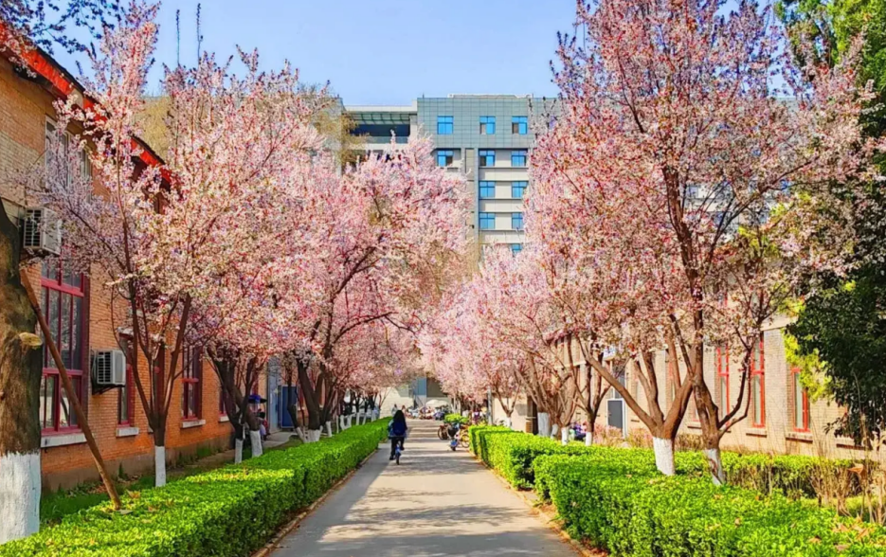
每年3月底4月初，旖旎春光里的烂漫樱花成为交大最美丽的景色，也是古城西安“藏在深闺”中的胜景。届时两条樱花道游人如织，摩肩接踵，风吹落英，樱羽弥漫，好不热闹。兴庆校区的樱花树共有340余棵，主要分布于校园樱花东道、樱花西道以及图书馆两侧，颜色以淡粉色居多，亦有少数白色、黄色和绿色树种。樱花树在20世纪60年代前后栽植，因树龄老化等原因曾两度更新。樱花道一直保持着茂盛的青春气息，如树下走过的学子一般永远朝气蓬勃。

9.梧桐道
Plane Tree Road
位置|中心楼东西侧
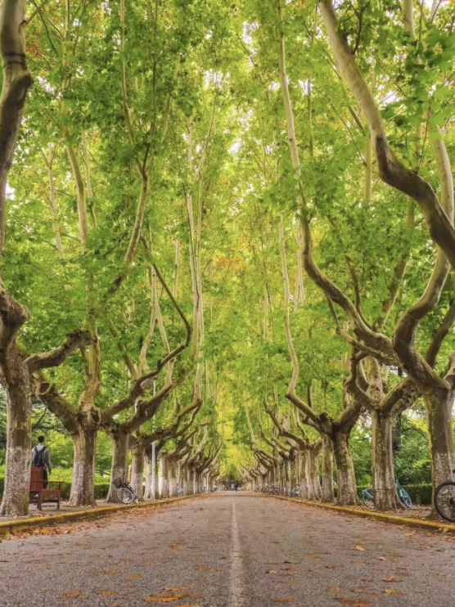
当秋天的调色盘打翻，交大人便会专门留出一条落叶路，等待金色的梧桐落叶飘满，诗意的梧桐道和走在梧桐道上的师生便成了校园的一道风景，这便是“金色梧桐，诗意交大”的由来。这些法国梧桐树，由当时的南京市政府协助采购。西迁时只有胳膊粗细，如今已有合抱之围。梧桐树的成长见证了交大西迁创业的艰苦磨砺与光辉荣耀，也彰显了西迁人的满腔热忱和无怨无悔。

10.西花园
West Garden
位置|腾飞塔广场西
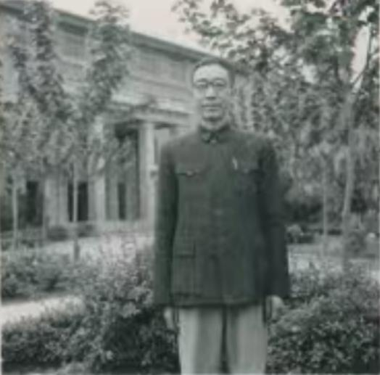
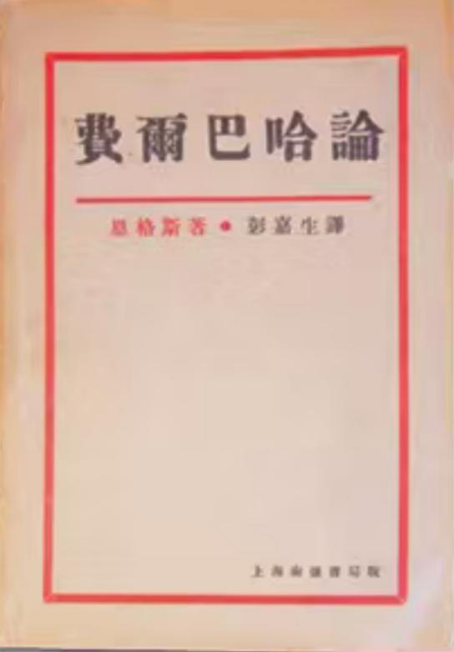
交大人取名字都透露着理工科的严谨和耿直。比如在通往图书馆中轴线两侧的花园，便直呼东、西花园。这里花鸟成趣，是师生晨读静修的必选之地。西花园是西迁精神纪念园，西安交大奠基者彭康校长的塑像和西迁精神纪念碑便矗立于此。彭康是马克思主义哲学家、无产阶级革命家和教育家。1928年加入中国共产党，是创造社重要成员，新四军的重要领导人之一。1952年受中央任命出任交通大学校长，次年兼任党委书记。彭康曾首译《费尔巴哈论》(德文版)、《马克思主义与哲学》等马克思主义经典著作。西迁精神纪念碑正面镌刻习近平总书记的重要指示，背面镌刻了代表西迁筚路蓝缕风雨历程的“西迁铭”。
11.东花园
East Garden
位置|腾飞塔广场东
东花园里有假山池塘，有草坪花树，承载了无数人的青春记忆，也留下了清晨琅琅书声、傍晚银发相携的经典画面。这里，还矗立着学校工科教育的重要奠基人唐文治和交通大学的定名人叶恭绰的塑像。唐文治被誉为“国学大师、工科先驱”，担任校长历时14年，提出“第一等”的人才培养目标。叶恭绰1920年8月受命担任交通总长起即着手组建交通大学并担任校长。

12.腾飞塔广场
Tengfei Tower Square
位置|中心楼南
1986年，腾飞塔纪念广场落成。塔身高21米，塔上直冲云天、意为智慧鸟的鲲鹏高五米，寓意面向21世纪，五所交大比翼齐飞；塔身基座北侧以汉白玉雕刻了怀抱书本向往未来的美丽女生的塑像，被交大学子称为“不挂女神”。广场配套改建莲花池为大型灯光喷泉。喷泉池东西两侧设立了四幅浮雕作品，刻画了交大从建校、迁校、展望等不同历史时期的奋斗场景。后为迎接百年校庆，学校在腾飞塔北侧台阶下广场东西两侧扇形并列树立了十根立柱，以铜底镌刻了交大每一个十年的发展记录。在110周年校庆到来之际，学校又在腾飞塔北侧广场地面绘制了中国地图，在图上标示了五所交大的地理位置，寓意交大人在新世纪将携手奋进，为世界之光。

13.钱学森图书馆
Qian Xuesen Library
位置|四大发明广场北
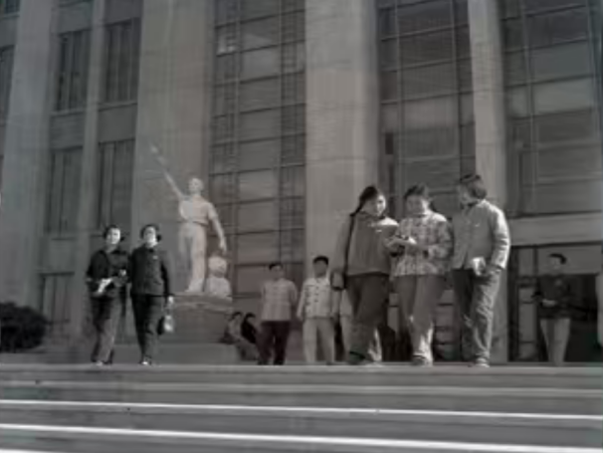 | 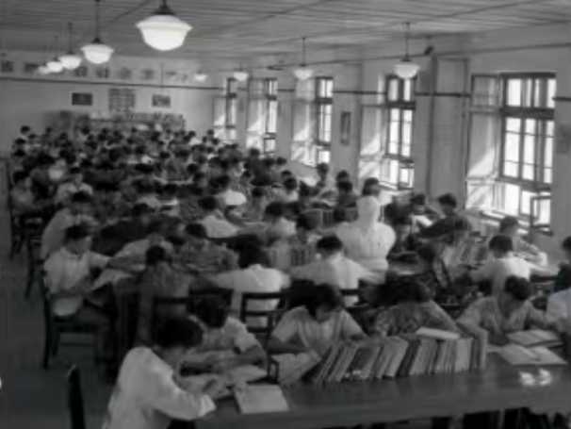
如果俯瞰图书馆，你就会发现它竟有点“机甲战士”的感觉。这里拥有藏书超过571万册，电子期刊8.6万种，电子图书174万余种，还有24小时“不打烊”的自习室欢迎同学们“常驻”。从南洋公学藏书楼的血脉绵延至今，如今的图书馆于1961年投入使用，总建筑面积为11189平方米。1988年，新图书馆(南部)建成，南北二部合二为一，无缝对接。1995年经中宣部同意，图书馆命名为“钱学森图书馆”，这也是新中国首座以人名命名的图书馆。
14.四大发明广场
Four Inventions Square
位置|钱学森图书馆南
四大发明广场于百年校庆之际落成，包括“百年树人”纪念碑和四大发明雕塑群，纪念碑下有校志一篇，记录了学校的百年变迁。它们见证了一波又一波轮滑、滑板爱好者的技压群雄，陪伴一届又一届青葱学子的步履匆匆和身着学位服的毕业留念。广场的微风，闻起来有青春的味道。

15.教学主楼
Central Teaching Buildings
位置|文治路南
教学主楼是兴庆校区最高楼，2006年建成投入使用，包括一体四翼共五块教学行政区。楼高23层，顶层为宣怀厅，以学校创始人盛宣怀之名命名。120周年校庆之际，盛宣怀雕像于主楼东侧塑立。盛宣怀，清朝洋务派著名代表人物，著名政治家、企业家和慈善家，涉及轮船、铁路、钢铁、教育诸多领域。其影响至大，垂及后世者，当属他秉持的“自强首在储才，储才必先兴学”理念，并先后创办了中华民族最早的两所现代大学——北洋大学堂和南洋公学。

16.孙中山铜像
Sun Yat-sen Bronze Statue
位置|主楼南侧
孙中山先生认为:“交通为实业之母，铁路为交通之母”。交通大学起初致力于以铁路交通事业为基础的办学发展理念，其实与孙中山关系密切。孙中山曾两次来校演讲。这座孙中山先生铜像是2011年5月27日矗立在交大校园的，时逢纪念辛亥革命100周年。铜像位于校园中轴线上，底座正面镌刻“天下为公”四个大字，背面则是孙中山先生手书《礼运·大同篇》全文。

17.思源学生活动中心
Siyuan Student Activities Center
位置|南门内
“海纳百川”的气量，赋予了这里多重的气质，各种活动丰富着校园里的生活。场地面积近万平方米的思源学生活动中心建设于百年校庆之际，馆名为江泽民学长来校视察之际所题写。

2.二十世纪五十年代交通大学西迁
https://xq.xjtu.edu.cn/info/1010/5894.htm

二十世纪五十年代交通大学西迁
谢茂松
《学习时报》（2026年04月17日第04版）
70年前，在国家号召下，交通大学完成主体西迁古都西安，开启了建设西部高等教育重镇的艰辛历程，不仅直接推动了西部高等教育的跨越式发展，也为国家战略的实施奠定了坚实的人才基础。重温交通大学西迁的决策考虑、经过，可以在“两个大局”的战略思维下，更深刻地理解西迁精神的深远历史意义。
党中央决定交通大学西迁
交通大学西迁西安是党中央作出的决策，是举国体制“集中力量办大事”的社会主义制度优越性的集中体现。新中国的一项头等重要大事，就是要快速建立完整的工业体系，将中国由农业国家变成工业国家。要快速达成此目标，就必须举全国之力，交通大学西迁西安正是这一国家战略安排的一个缩影。
新中国第一个五年计划，立足苏联援建的156项重点工程，为初步建立工业体系奠定基础。这156项重点工程主要分布在东北以及内地，而非东南沿海。这一方面是基于东南沿海被美国封锁而有战备考虑，另一方面是对于半殖民地半封建的旧中国遗留问题的克服：旧中国本就很少的工业和高校却又片面集中于东南沿海城市。新中国社会主义国家的性质，要求改变旧中国沿海与内陆、东部与西部发展不平衡的不合理现象。
在“一五”计划中，陕西有24项重点工程分布，其中17项在西安，西安被国家规划为新中国的第二大工业基地，但西安的这一国家战略规划与高等工业学校布局存在严重不匹配的问题。为此，1955年3月30日，高等教育部向中央提交以交通大学为代表的沿海高校内迁方案，即提交给周恩来的《关于沿海城市高等学校一九五五年基本建设任务处理方案的报告》。报告首先根据中央关于编制五年计划的方针和沿海城市基本建设一般不再扩建、新建的指示，一方面“基本上停止或削减沿海城市高等学校基本建设任务”；另一方面“配合国民经济发展的需要，特别是按照新工业基地的分布情况，相应地扩建内地学校、提前在内地增建新学校等措施，全盘安排，逐步调整”，内地增建新学校主要是通过沿海13所高校迁移到内地，而只有交通大学等4所学校为整体迁移，其中交大的电讯工程系还被调整出交大，而与其他高校的同类专业一同在成都成立电讯工程学院，这就是今天成都的电子科技大学。
3月30日的报告当天就以加急件报送给了负责文教工作的副总理陈毅。陈毅批示送陈云副总理阅示，陈云批示后，刘少奇、朱德、邓小平、彭真分别圈阅，最后报周恩来总理阅示。4月，高教部口头通知交大西迁并安排新校基建。5月19日至6月10日，北京召开全国文教会议，陈毅作报告，大会形成报告提交给党中央和毛泽东。毛泽东批准后，由中央向全国下发该报告。报告提出了交通大学等4校内迁，后来整体内迁的实际上是上海的交大和南京的华东航空学院，而且都是迁入西安。其中华东航空学院1956年迁入西安后更名为西安航空学院，1957年10月，西北工学院与西安航空学院合并组建西北工业大学。
7月30日，高教部下发《关于1955—1957年高等学校院系调整有关事项的通知》时，交通大学根据此前得到高教部的口头通知，已作出迁校的决议。可以看到，交大西迁的方案是经党和国家领导人慎重考虑所作出的重大决策与顶层设计，显示了社会主义国家“全国一盘棋”的大局观。
交通大学积极响应和推动西迁
交通大学从上海迁至西安，客观上存在不少困难，周恩来、高教部部长杨秀峰以及上海、陕西西安两地党委、政府都大力支持西迁工作，并与交大师生面对面深入谈话，做好深入细致的思想政治工作。
上海市委、市政府大力支持交大西迁并积极表态：交大西迁是国家大局需要，如果交大迁不动，就会输在政治上，是最不足取的。陕西省、西安市在各方面为交大西迁创造最好的条件，并关心、照顾迁来的交大教职工的生活，如对于迁来的交大教职工的爱人、子弟的工作安排等问题，“都是市里负责同志亲自跑，把他们已安排好的人员调出去，安置我们的子弟”。
1955年5月26日，交大校长、党委书记彭康在全体同学中作了学校迁往西安问题的报告，在同学们中间引起强烈反响。许多班级纷纷写信给校刊表明态度，决心克服困难，保证以愉快的情绪迁往西安。交通大学教务长、一级教授、中国热力工程学界先驱陈大燮，在校刊上发表题为《深刻认识迁校的重大意义，坚决愉快地响应祖国号召》的文章。文章指出，国家决定交大迁往西安，“对我国发展重工业建设来讲是有其重大意义的”。他特别从改变半殖民地旧中国在工业和高等教育发展上的不平衡这一不合理现象的高度，来深刻理解交大西迁的意义：“在半殖民地时代，帝国主义为了加重的剥削我们，在我国建立了某些工业，而那时的高等学校也在有意无意中与之起了配合作用。……我校之迁往西安，这只是在西北地区对高等学校做比较合理分配的开始，因此将来我校对发展西北地区的建设事业是负有很重大的任务的。”此后，交大校刊陆续刊登了校外群众支持交大西迁的来信，群众来信提到“交大是全国人民的”，包括钱学森等一大批校友亦写信支持交大西迁。
1956年1月，交通大学组织了西北参观团，由交大副校长任团长，团员由教师、学生、部门代表各10人组成。他们在实地参观西北的工业建设后，西北这几个城市的工业建设给参观团总的印象是，“数目多、规模大、技术新、速度快、资金省、干部缺”，“不仅亲身感觉到西北工业建设的宏伟，并且也更加感觉到了迁校西安的必要性”。西安工业基地建设“数目多、规模大、技术新、速度快、资金省”与“干部缺”之间的不匹配，让参观团实地认识到交大迁往西安的必要性。而西安作为国家第二大工业基地建设“数目多、规模大、技术新、速度快”的特点，又能让西迁的交大大有作为，二者可谓相得益彰。
1957年6月4日，国务院召开解决交大迁校问题会议，周恩来首先对与会者说：“今天到会的有交大、造船学院、南洋工学院、西安的动力学院、建筑学院、西北工学院、航空学院，高教部、教育部、卫生部，一机、二机、电机等部，还有中宣部、二办。交大一个学校问题牵扯到四面八方，这样多的单位，给交大看看。”他从战略上分析，交大内迁是根据西北工业建设的要求和离开国防前线的条件下提出来的，“西北过去是落后的，但将来必须成为我国建国的稳固的后方。那里有条件成为乌拉尔”。周恩来分析了西北的有利条件和不利条件，由此谈到交大内迁西北的紧要性，他说：“西北、西南的建设不求外援，不靠沿海先进地区的支援是不可设想的。同时，克服畸形发展，向平衡发展，不能不调整、内调。”他还从西安在中华文明、中国革命的特殊地位以及对青年锻炼培养的高度鼓励学生去西安，他说：“西安是中华民族发源地，林老（指林伯渠）常说：‘中国革命起源于东南，成功于西北。’不要仅仅从艰苦条件出发那样去看西北。条件太舒服不能锻炼培养青年，而应该是经得起风霜。西北是苦，不仅有风，而且有大风。引导青年克服困难，应该是求之不得。”
高教部将周恩来的讲话下发给交大师生学习。7月27日下午，杨秀峰来校与教职工代表座谈并作讲话。此前一个多月，他在上海、西安参加交大迁校问题讨论，考虑两地学校的合理部署。对于西北高等教育赶上的方法，有些人有不同看法。有的人讲，在上海培养干部，派到西北来工作，同样也可以支援西北，何必迁到内地来培养呢？杨秀峰指出，如果这样看问题，就是对半殖民地半封建社会造成的工业、文化教育的畸形发展状况忽视了。为了适应建设的需要，原来的文化教育畸形发展必须作一些合理改变、合理部署，这是一个很重要的问题。他的讲话是对西迁的一次再动员。
交通大学西迁的深远历史意义
从1956年首批交大师生开赴西安，到1957年完成主体西迁，再到1959年西迁完成并定名为西安交通大学，交大西迁历时4年，迁校总人数达1.5万余人。为了配合西部工业体系的建设，内迁高校不仅有以机电类为主的交通大学，还有军工类、动力类、无线电通信类、建筑类的其他数所高校。同时，还从沿海地区调入一批基建和文化服务部门，以更好地配套服务这些西迁高校的发展，为改变内地工业布局、加快西部发展作出了重大贡献。
西迁不久的西安交大就成为全国16所重点大学之一，在机、电、动传统学科的基础上，相继创建了无线电、原子能、工程力学等一批新兴学科。西安交大成为西北的龙头大学，在新中国成立后前30年为西部的工业建设、军工建设提供了科技与工程技术人才，也为后来的西部大开发以及军民融合、国家战略科技发展储备了科技创新最急需的科技人才。西迁以来学校为国家培养近40万名人才，其中一半以上毕业生选择留在西部建功立业。同时，西安交大在多个领域的“卡脖子”技术即关键核心技术攻关方面取得突破，这些技术创新和突破显示了中国共产党当年在西部发展战略布局中深谋远虑的大战略思维。
交大西迁锻造了西迁精神。交大西迁时的校长、党委书记彭康始终坚持大局意识，将党和国家的利益置于首位，强调“交大是国家的交大，社会主义的交大”，认为“迁校不是我们一个学校的问题，而是牵涉到上海、西安，牵涉到整个支援西北的问题”，带领交大师生克服重重困难，义无反顾，在相关部门的密切配合下完成了西迁使命，培育形成了“胸怀大局，无私奉献，弘扬传统，艰苦创业”的西迁精神。西迁精神的核心是爱国主义，精髓是听党指挥跟党走，与党和国家、与民族和人民同呼吸、共命运，具有深刻现实意义和历史意义。

3.弘扬西迁精神，与祖国共成长
https://paper.people.com.cn/rmzk/pc/content/202607/02/content_30166312.html

弘扬西迁精神，与祖国共成长
《人民日报》（2026年4月29日第5版）
编者按：西迁70年来，以爱国主义为核心的西迁精神始终深植交大人心中。近日，习近平总书记给四所交通大学师生回信，强调要“传承弘扬西迁精神”。今年恰逢四所交通大学建校130周年，本刊特别选摘阐释西迁精神的文章，以飨读者。
对话人：
李拯——人民日报评论员
张立群——中国工程院院士、西安交通大学校长
李拯：在四所交通大学共同迎来建校130周年之际，习近平总书记给全体师生回信，强调“传承弘扬西迁精神”。西迁精神的核心是爱国主义，精髓是听党指挥跟党走，与党和国家、与民族和人民同呼吸、共命运。西迁70年来，西迁精神如何塑造西安交通大学的发展历程？
张立群：“长安好，建设待支援，十万健儿湖海气，吴侬软语满街喧，何必忆江南！”1957年发表在校刊上的这首《忆江南》，道出了交大西迁人“向科学进军，建设大西北”的豪情壮志。
从黄浦江畔到渭水之滨，西迁精神一以贯之，塑造了交大人“党让我们去哪里，我们背上行囊就去哪里”的精神底色，至今仍激励全体师生爱国奋斗、争创一流。正是因为西迁精神滋养，扎根西部的西安交大，为国家培养了近40万名各类人才，其中一半以上选择在中西部地区建功立业，创造了3万余项科研成果、百余项“国内第一”。
李拯：当年从上海西迁，众多教职员工不得不告别便利的都市生活、丰富的科研资源，因此有人认为“西迁精神”是一种牺牲精神，您怎么看？
张立群：辩证看，是牺牲，也是成就。交大到西安，是担负起在上海不能担负的使命。西迁后，学校先后兴办21个新专业，快速填补西北高等工业教育空白，助力解决国家工业建设布局不均衡、文化发展布局不平衡、西部高教力量薄弱等问题，把区域短板变为整体增量，许多教师也在这一过程中脱颖而出、建功立业。
这样的大局观、发展观、价值观，今天依然引导着交大人。着眼全国一盘棋，我们重塑大学发展的区位内涵。立足国内，聚焦服务新时代西部大开发，构建“飞地创新、离岸孵化”模式；放眼全球，牵头成立丝绸之路大学联盟，承建中国—上合组织高等教育合作中心。以创新与合作超越地域限制，既打开了学校发展空间，更推动西部地区融入国家发展大局。
李拯：当前，前沿科技竞争成为大国博弈的焦点。高校是国家战略科技力量的重要组成部分，西安交大如何为建设世界科技强国贡献力量？
张立群：大学是创造和传承知识的地方，是一个国家的知识开拓者、文明承载者。我们坚持把国家所需、科技所向与大学所能结合起来，实现建设世界一流大学和助力科技自立自强互促共进。
以基础研究为源头活水，以学科交叉融合激发原始创新。比如，紧盯人工智能创新前沿，我们构建“人工智能+教育、科研、治理”的生态体系。在人才培养上，学校牵头教育部人工智能“101计划”，积极推进全学科“人工智能+”覆盖；在科研上，围绕空间视觉、空间作业机器人等，产出服务国家重大战略需求的创新成果，在中国空间站核心舱、嫦娥六号等“国之重器”任务中留下鲜明的“交大印记”。深入推进人工智能与材料、能源、医疗等学科交叉融合，我们将自身的深厚底蕴转化为源源不断的创新动能。
一体推进教育科技人才发展，促进产学研深度融合，大学是最佳结合点。我们依托中国西部科技创新港汇聚全球创新资源，打造校企深度融合创新联合体，优化重塑国家大学科技园，促进科技创新转化为新质生产力，为强国建设作出新贡献。
李拯：习近平总书记高度赞扬“两弹一星”元勋和以“西迁人”为代表的老一辈知识分子。如何让西迁精神在一代代师生中薪火相传？
张立群：回顾校史，热力工程学家陈大燮放弃上海房产和优越环境；“中国电机之父”钟兆琳安顿好家人，只身一人来到西安……我们交大人从一开始就刻骨铭心：头顶上有灿烂星空，胸怀里有家国使命。
我们精心打造原创校园话剧《追忆西迁年华——向西而歌》，以及以西迁“大先生”为原型的近20部舞台短剧，让西迁精神潜移默化浸润当代学子的心灵。把西迁精神融入立德树人全过程，让大学生从倾听者变为践行者、参与者、传承者，西迁精神才能代代传承、生生不息。
李拯：从世界现代化历史来看，大国崛起与一流大学成长双向赋能。我国日益走近世界舞台中央，更加迫切需要建设中国特色、世界一流大学。西迁精神，映照着教育事业与国家命运的息息相关，诉说着个体奋斗与国家发展的相互成就，铭刻着“国有召唤我必从”的使命担当。扎根中国大地办大学，与祖国共成长，与时代同奋进，中国特色、世界一流大学将持续涌现，既为实现社会主义现代化提供智力支撑，更为拓展人类文明边界作出中国贡献。

4.牢记嘱托传承西迁精神 奋进新程服务强国建设
https://alumni.xjtu.edu.cn/info/1115/9257.htm

牢记嘱托传承西迁精神 奋进新程服务强国建设
吴国生 张立群
《中国高等教育》2026年第8期
教育是强国建设、民族复兴之基。建设教育强国，龙头是高等教育，“双一流”高校是责无旁贷的排头兵。历经百卅风雨的西安交通大学，从南洋公学一路走来，秉持“向科学进军、建设大西北”的西迁初心，听从党的指挥，服务国家需要，落实立德树人根本任务，践行科技报国使命，积极推进中国特色世界一流大学建设，勇担强国建设、民族复兴重任。值建校百卅之际，习近平总书记给四所交通大学全体师生回信，更令全校师生备受鼓舞、倍感振奋，更感使命光荣、责任重大。习近平总书记的重要回信立意高远、思想深邃、催人奋进，为我们办好中国特色世界一流大学指明了方向，提供了根本遵循。
践行嘱托必须坚持正确的政治方向
习近平总书记在回信中强调，要“坚持以新时代中国特色社会主义思想为指导”。学校要深刻领悟“两个确立”的决定性意义，增强“四个意识”、坚定“四个自信”、做到“两个维护”，全面贯彻党的教育方针，坚持社会主义办学方向，传承弘扬“听党指挥跟党走”的西迁精神，树立和践行正确政绩观，确保学校各项事业始终沿着正确政治方向前进。
1.强化党的创新理论武装，筑牢凝心聚力谋发展的思想根基
政治上的坚定源于理论上的清醒。坚持办学治校正确政治方向，首要在于用党的创新理论统一思想、统一意志、统一行动。学校将学习贯彻习近平总书记重要回信精神与贯彻落实党的二十大和二十届历次全会精神相结合，与学习贯彻习近平总书记关于教育、科技、人才工作的重要论述和来陕来校考察重要讲话精神相结合，深入学习领会、不折不扣抓好贯彻落实。要坚持原原本本学，准确把握原文原理、深入领会精髓要义。要坚持规范制度学，完善党委常委会、党委理论学习中心组贯通学习机制，校院两级紧密联动、全部基层党组织有效覆盖。要坚持知行合一学，持续在学习的深化、内化、转化上下功夫、求实效，真正做到武装头脑、指导实践、推动工作，为学校各项事业发展提供坚强思想保证和强大精神动力。
2.加强党对学校工作的全面领导，引领学校事业高质量发展
习近平总书记指出，我们要建设的教育强国，是中国特色社会主义教育强国，必须以坚持党对教育事业的全面领导为根本保证，使高校成为坚持党的领导的坚强阵地。党的领导必须覆盖办学治校各领域、贯穿教育教学各环节、融入人才培养各方面。学校要坚持以习近平新时代中国特色社会主义思想为指导，一以贯之坚持和加强党的全面领导，不断提升党委领导下的校长负责制运行效能，确保习近平总书记重要讲话、重要指示批示精神和党中央决策部署在学校一贯到底、不折不扣贯彻落实。持续建强基层党组织战斗堡垒，推动党的领导向基层不断夯实。坚持推进全面从严治党向纵深发展，以严明纪律、优良作风营造风清气正的政治生态和育人环境，全面提升办学治校能力和水平。
3.坚持为党育人、为国育才，落实立德树人根本任务
习近平总书记指出，建设教育强国是一项复杂的系统工程，需要我们紧紧围绕立德树人这个根本任务，着眼于培养德智体美劳全面发展的社会主义建设者和接班人。学校要深入实施新时代立德树人“一号工程”，依托立德树人机制综合改革试点，不断深化全员、全过程、全方位、全领域育人，突出西迁精神引领、人工智能赋能，着力构建思想政治工作新格局。建强以习近平新时代中国特色社会主义思想为核心内容的思政课课程群，坚持思政课建设与党的创新理论武装同步推进，推动思政课程和课程思政同向同行。坚持加强师德师风建设，引导广大教师传承西迁精神，弘扬科学家精神、教育家精神。坚持把“听党指挥跟党走”的西迁精神融入人才培养各环节，引导青年学生坚定理想信念、厚植家国情怀，把个人理想融入国家发展和民族复兴伟业，努力成长为可堪大用、能担重任的栋梁之材。
践行嘱托必须凝聚爱国奋斗的思想文化根基
习近平总书记在回信中嘱托交大师生，要秉持“求实学、务实业”办学宗旨，传承弘扬西迁精神。从黄浦江畔到渭水之滨，西安交大在百年办学历程中，始终与国家民族命运紧密相连，形成了一脉相承、淬砺日新的思想文化体系，为立德树人、办学治校提供了深厚滋养。
1.“求实学、务实业”是交大思想文化的坐标原点
甲午战败后，盛宣怀提出“自强首在储才、储才必先兴学”，创办了南洋公学。唐文治校长掌校期间提出“实心实力求实学、实心实力务实业”，强调“工文结合、学以致用”，深刻影响了交通大学的历史轨迹，为中国高等工程教育作出了开创性贡献。历代交大人胸怀“为世界之光”理想，与国家民族共命运。兴学、新学，为天下之先；救国、报国，急国家之需；创业、创新，领时代前沿。历经岁月的实践形成了“起点高、基础厚、要求严、重实践”的办学特色，凝练造就了“精勤求学、敦笃励志、果毅力行、忠恕任事”的校训和“爱国爱校、追求真理、勤奋踏实、艰苦朴素”的校风，形成了西迁精神等时代精神，构筑了交大人的文化家园和思想宝库。从兴学强国培育实业救国人才到西迁报国支撑国家工业化建设，再到科教兴国服务现代化产业体系，爱国血脉代代相传，成为学校不变的追求和底色，让百年初心在新时代焕发新生机。
2.西迁精神是交大思想文化的价值主轴
为了社会主义建设和国防建设需要，党中央作出将交通大学迁往西安的决定，数千名师生“打起背包就出发”，手持印有“向科学进军，建设大西北”的乘车证奔赴黄土地。彭康校长提出要将学校建设成为一所“出人才、出成果、出产品、出经验”的先进的社会主义工业大学，带领师生在麦田中用竹篾草棚当礼堂，在简陋的校园里迅速开展教学科研。西迁过程中全校师生没耽误一堂课，没影响一次实验，以“哪里有事业，哪里有爱，哪里就有家”的家国情怀，铸就了“胸怀大局、无私奉献、弘扬传统、艰苦创业”的西迁精神，成为中国高等教育史上的一座丰碑。作为第一批纳入中国共产党人精神谱系的伟大精神，西迁精神已然成为整个科教战线和知识分子群体的精神力量和宝贵财富。
3.坚持以一流大学文化涵育西迁精神新传人
文化是民族的血脉，大学文化是校园的灵魂，彰显着学校的学术传统和精神内涵，凝聚着学校的办学理念和办学特色，引领着学校的价值追求和行为导向。学校将以习近平文化思想为指导，立足西迁精神新时代价值，持续完善一流大学文化体系，坚持植根历史、立足时代、面向未来，涵养一流大学文化生态，厚植人才荟萃、思维活跃、文化繁荣、学术精进、文明优雅、宽容和谐的沃土。着力实施校史文化传承创新计划，强化校训、校风、校徽、校歌等全矩阵文化元素的阐释传播。创新校史思政育人载体，树立“思想交大、文明交大、科技交大、美丽仙交”等形象，构建线上线下融合的文化新格局。实施西迁精神研究阐释计划，建好西迁精神研究中心，推进西迁历史档案和文物资源保护与研究工程、西迁主题文艺精品工程、西迁主题出版系列工程，产出一批具有重大影响力的标志性成果，以精神铸魂、以文化育人，涵育西迁精神新传人。
践行嘱托必须聚焦国家重大战略需求
习近平总书记在回信中指出，要聚焦国家重大战略需求，加强科技自主创新和人才自主培养，在促进产学研深度融合上实现更多突破，为建设教育强国、科技强国、人才强国作出新贡献。
1.提高科技自主创新能力，打造国家重要战略科技力量
当前，世界新一轮科技革命和产业变革加速推进，创新在综合国力竞争中的占比日益提升，中国式现代化关键在科技现代化，科技创新催生新产业、新模式、新动能，为高质量发展提供强大物质和技术基础。学校要坚持“四个面向”，锚定国家重大战略需求与产业发展需求，深化学科交叉融合发展，服务高水平科技自立自强。实施基础学科跨越、工科高原筑峰、医学学科跃升、文科繁荣振兴计划，优化学科资源配置，鼓励学科深度交叉融合，全面提升学科创新能力与发展贡献度。建好重大科技基础设施、全国重点实验室、产教融合平台等，强化基础研究应用牵引，加强有组织科研，持续产出原始创新成果，攻关关键核心技术难题，更好发挥基础研究主力军和重大科技突破生力军作用。全面深化科技体制机制改革，完善科技管理制度机制，优化科技成果评价体系，加强人工智能赋能科技创新管理应用，以体制机制改革驱动构建高效协同的创新生态，进一步释放科技创新潜力、激发创新活力。
2.提升人才自主培养质量，着力造就拔尖创新人才
“培养什么人、怎样培养人、为谁培养人”是建设教育强国的核心课题。当前“两个大局”加速演进，以中国式现代化全面推进强国建设、民族复兴伟业任务艰巨，对适应经济社会发展需要的拔尖创新人才需求更加迫切。人才培养的质量直接决定着科技创新的优势，进而决定国际竞争的发展先机。学校要落实立德树人根本任务，以“珠峰计划”、钱学森班等为载体，构建“基础拔尖型、交叉复合型、特色领军型、贯通培养型”拔尖创新人才培养矩阵，建强国家卓越工程师学院、未来技术学院和现代产业学院，实施百千万卓越工程人才培养计划，在工程化环境、实战化项目、双导师育人、有组织科研、全链条创新、多元化评价中培养卓越工程人才。
3.深入推进产学研深度融合，提升服务经济社会发展能力
加快形成新质生产力，科技创新是核心要素。随着新一轮科技革命的演进，科学研究的组织化程度日益提高，科技成果全链条转化的系统性特征愈发显著。只有有效汇聚各类创新资源，推动产学研深度融合，才能实现“四链”深度融合，进而加速推动原创性、颠覆性科技创新成果涌现，切实服务高质量发展。学校要依托中国西部科技创新港，坚持校企地一体联动、产学研深度融合，建设教育科技人才一体改革示范区，聚力打造服务新时代西部大开发形成新格局的创新引擎。优化重塑国家大学科技园，建设概念验证中心、科技成果超市、创新港国际创投（基金）小镇、秦·港孵化器，建好创新港学院、技术经理人学院。坚持“飞地创新、离岸孵化”合作模式，主动融入京津冀、长三角、粤港澳大湾区、海南自由贸易港等国家区域重大发展战略，以增量为主布局和建设异地研究院。坚持深化中国—上合组织高等教育合作中心、上合组织大学中方校办、丝绸之路大学联盟内涵建设，推动产教融合走向“一带一路”，以高水平交流合作支撑创新能力跃升。

5.传承弘扬西迁精神 服务教育强国建设
https://www.qstheory.cn/dukan/qs/2023-09/16/c_1129862446.htm

传承弘扬西迁精神 服务教育强国建设
中共西安交通大学委员会
《求是》2023年第18期
习近平总书记在二十届中央政治局第五次集体学习时强调指出，“建设教育强国，龙头是高等教育”，“要把加快建设中国特色、世界一流的大学和优势学科作为重中之重”。总书记的重要讲话高屋建瓴、意蕴深远，为一流大学服务教育强国建设提供了根本遵循和行动指南。我们要牢记总书记来校考察时的殷切嘱托，传承弘扬“听党指挥跟党走”的西迁精神，深化主题教育成效，扎根西部高质量建设中国特色世界一流大学，服务国家战略和经济社会高质量发展，以实际行动和扎实业绩服务教育强国建设。
一、坚持党的领导，让中国特色世界一流大学建设沿着正确的方向前进
党的十八大以来，以习近平同志为核心的党中央坚持把教育作为国之大计、党之大计，作出加快教育现代化、建设教育强国的重大决策，推动新时代教育事业取得历史性成就、发生格局性变化。高等教育是实现科技自立自强、推动民族复兴不可替代的重要力量，在服务教育强国建设的征程上，我们必须不断提高政治判断力、政治领悟力、政治执行力，深刻领悟“两个确立”的决定性意义，增强“四个意识”、坚定“四个自信”、做到“两个维护”，始终在思想上政治上行动上同以习近平同志为核心的党中央保持高度一致，全面贯彻党的教育方针，坚持以人民为中心发展教育，主动超前布局、有力应对变局、奋力开拓新局，为加快推进教育现代化，实现中华民族伟大复兴贡献力量。
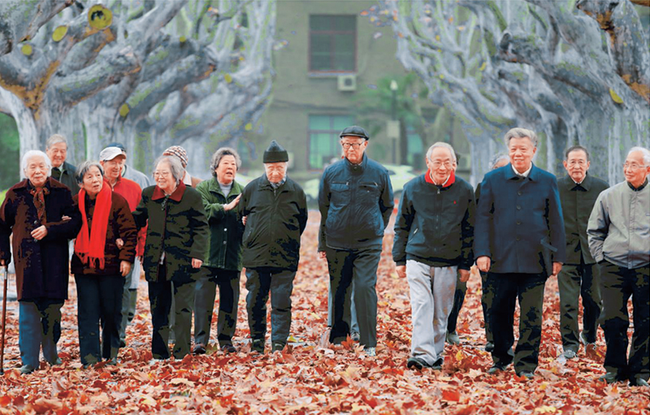
（2017年12月，习近平总书记对西安交通大学西迁老教授的来信作出重要指示，向当年响应国家号召献身大西北建设的交大西迁老同志们表示敬意和祝福，希望西安交通大学师生传承好西迁精神，为西部发展、国家建设奉献智慧和力量。图为西迁老同志们走在西安交通大学兴庆校区梧桐道上）
2017年12月，习近平总书记对西安交通大学西迁老教授的来信作出重要指示，向当年响应国家号召献身大西北建设的交大西迁老同志们表示敬意和祝福，希望西安交通大学师生传承好西迁精神，为西部发展、国家建设奉献智慧和力量。图为西迁老同志们走在西安交通大学兴庆校区梧桐道上。 西安交通大学供图
习近平总书记指出，我们要建设的教育强国，是中国特色社会主义教育强国，必须以坚持党对教育事业的全面领导为根本保证。实践证明，党的全面领导是推进中国特色世界一流大学建设的根本保证和最大优势。在服务教育强国建设的征程上，一流大学建设要坚持党的领导，就必须坚持马克思主义指导地位，坚持社会主义办学方向，使党的领导覆盖办学治校各领域、贯穿教育教学各环节、融入人才培养各方面。20世纪50年代交通大学西迁的历程，就是坚持党的领导，团结带领师生员工“向科学进军，建设大西北”的生动实践；坚持党的领导，也成为交通大学完成西迁重任最宝贵的组织经验和扎根西部办学最坚实的政治基础。加强党的领导，完善体制机制是关键。在服务教育强国建设的征程上，我们要不折不扣贯彻落实习近平总书记重要讲话精神和党中央决策部署，坚持和完善党委领导下的校长负责制，完善学校“党委常委会会议—校长办公会议—分管领导专题研究—牵头部门协调推进—责任部门单位抓落实”五级工作体系，落实二级单位党组织、基层党支部两级书记例会制度，统筹运用难题、举措、责任“三张清单”促进党建与业务深度融合，开展师生、机关、学院支部三个结对共建，形成协同协作破难题的合力，以上下贯通、执行有力的组织体系，把“坚持党对教育事业的全面领导”落到实处。
二、落实立德树人根本任务，坚持不懈用习近平新时代中国特色社会主义思想铸魂育人
习近平总书记指出，“培养什么人、怎样培养人、为谁培养人是教育的根本问题，也是建设教育强国的核心课题”，必须“以立德树人为根本任务，以为党育人、为国育才为根本目标”。高校立身之本在于立德树人。我们要坚持不懈用习近平新时代中国特色社会主义思想铸魂育人，全面学习领会这一重要思想的科学体系、核心要义、实践要求，扎实推进习近平新时代中国特色社会主义思想进教材、进课堂、进头脑，着力加强社会主义核心价值观教育，引导学生树立坚定的理想信念，永远听党话、跟党走，增强投身中华民族复兴伟业的使命感、责任感和紧迫感。
传承弘扬西迁精神，增强听党指挥跟党走的自觉。西安交通大学以实业救国创建于国家民族危亡之际，以育才卫国成长于国家民族苦难之中，以西迁报国崛起于国家民族振兴之时，以科教兴国扎根西部为民族复兴大业接续奋斗。习近平总书记在西安交通大学考察时高度赞扬20世纪50年代交通大学西迁，指出西迁精神的核心是爱国主义，精髓是听党指挥跟党走，与党和国家、与民族和人民同呼吸、共命运，具有深刻现实意义和历史意义。西迁精神被第一批纳入中国共产党人精神谱系，成为高等教育和知识分子群体的精神力量和宝贵财富。学校持续挖掘阐释西迁精神的时代价值，扎实开展西迁精神宣传宣讲，向全社会讲述好西迁故事。将学习西迁精神作为党员党性教育必修课和师生入校第一课，开设专门思政课程，全面融入课程思政，教育引导师生增强“听党指挥跟党走”的思想自觉、政治自觉、行动自觉，做西迁精神新传人，在新时代新征程中勇担使命、再建新功。
把思想政治工作贯穿教育教学全过程，实现全程育人、全方位育人。思想政治工作是学校各项工作的生命线。党的十八大以来，习近平总书记高度重视学校思想政治工作，主持召开一系列重要会议、发表一系列重要讲话、作出一系列重大部署，系统、科学、深刻地回答了事关新时代学校思想政治工作的一系列方向性、根本性问题，为做好学校思想政治工作指明了前进方向。我们要以理想信念教育为核心，以培育和践行社会主义核心价值观为主线，以完善全员全过程全方位育人体制机制为关键，推动学校思想政治工作守正创新发展。要充分发挥课堂教学的主渠道作用，加强以习近平新时代中国特色社会主义思想为核心内容的思政课程群建设，推动思政课教学改革创新。坚持立破并举，以正能量筑牢网络主阵地，不断提高网络育人能力。推动课程思政与思政课程同向同行，推动数字技术赋能思政教育，让“大思政课”更有深度、更有力度、更有温度、更加智能。完善“三全育人”、“五育并举”工作机制，构建良好育人生态；深化“一站式”学生社区内涵建设，党建引领推进学院书院协同育人，健全“校院班舍”四级心理健康体系，强化困难学生分类精准“一对一帮扶”。充分发挥学生党团组织作用，让学生党员亮身份、作表率。加强教师思想政治工作和师德师风建设，引导广大教师以教育家为榜样，大力弘扬教育家精神，牢记为党育人、为国育才的初心使命，树立“躬耕教坛、强国有我”的志向和抱负，自信自强、踔厉奋发，为强国建设、民族复兴伟业作出新的更大贡献。
三、落实教育科技人才一体推进要求，推动学校高质量发展
习近平总书记强调，建设教育强国、科技强国、人才强国具有内在一致性和相互支撑性，要把三者有机结合起来、一体统筹推进，形成推动高质量发展的倍增效应。将教育、科技、人才一体部署，是总书记着眼“两个大局”、立足新一轮科技革命和产业变革作出的重大战略判断，为建设教育强国明确了实现路径。一流大学作为发展科技第一生产力、培养人才第一资源、增强创新第一动力的重要结合点，应当积极参与到企业主导的产学研深度融合中，努力在提升人才自主培养质量、服务高水平科技自立自强、服务经济社会发展上务实功、出实招、求实效，为有效衔接、贯通实施科教兴国战略、人才强国战略、创新驱动发展战略，实现教育、科技、人才一体推进良性循环探索有效路径。
着力提高人才自主培养质量。习近平总书记强调，要进一步加强科学教育、工程教育，加强拔尖创新人才自主培养，为解决我国关键核心技术“卡脖子”问题提供人才支撑。一流大学要发挥培养基础研究人才主力军作用，在产学研深度融合中强化应用牵引，凝练基础研究问题和方向，在选拔、培养、保障等方面不断创新机制、提高质量，优化本硕博贯通培养路径，组建基础和应用前后端、学科专业横向间、学校和企业间的“双导师”团队，吸引最优秀的学生投身基础研究，打造一批基础学科人才培养基地，培养国家创新发展急需的基础研究人才。必须加快推进产教融合协同育人，健全校企共同招生、共同培养、共同选题、共享成果和师资互通、课程打通、平台融通、政策畅通的“四共”、“四通”机制，探索工程硕士博士有组织联合培养的新范式，加快培养国家急需重点领域的卓越工程师。
充分发挥基础研究主力军作用。习近平总书记指出，加强基础研究，是实现高水平科技自立自强的迫切要求，是建设世界科技强国的必由之路。一流大学作为基础研究的主力军和重大科技突破的生力军，要积极发挥基础研究深厚、学科交叉融合的优势，为实现高水平科技自立自强贡献力量。我们要加大基础研究投入力度，在国际科技前沿和国家重大战略需求中凝练基础研究方向，设立“从0到1”基础研究项目、基础研究原始创新引导专项。坚持以服务国家战略需求为导向，坚持应用牵引基础研究，建设校企联合实体化基础研究平台，全面梳理优势学科和科研平台团队，对标相关领域重大需求和“卡脖子”难题，形成攻关清单，实施“揭榜挂帅”，深化科研组织模式创新，强化有组织的科研。打破论文成果评价导向，探索建立长周期考核、长周期资助模式，完善以创新质量和学术贡献为核心的评价机制，营造鼓励创新、宽容失败的研究环境。
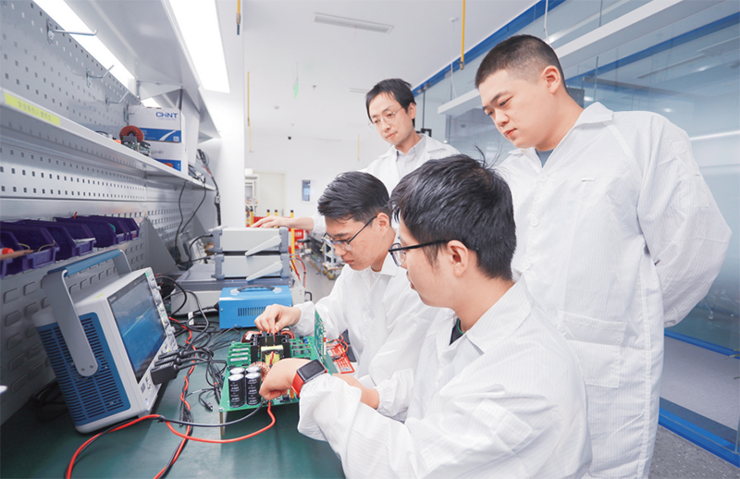
（西安交通大学依托中国西部科技创新港建设，深入实施“产教融合、协同育人”创新工程，与近百家领军企业、科研院所开展务实合作，建立校企深度融合创新联合体。图为企业导师在正泰集团—西安交大联合创新中心带领学生开展联合研发工作）
西安交通大学依托中国西部科技创新港建设，深入实施“产教融合、协同育人”创新工程，与近百家领军企业、科研院所开展务实合作，建立校企深度融合创新联合体。图为企业导师在正泰集团—西安交大联合创新中心带领学生开展联合研发工作。 西安交通大学供图
推动企业主导的产学研深度融合。党的二十大报告指出，要“以国家战略需求为导向”，“加强企业主导的产学研深度融合”，“推动创新链产业链资金链人才链深度融合”。这些重要论述为教育、科技、人才一体推进良性循环指明了有效路径。我们要坚决破除传统校企合作中“甲乙双方、一个项目、一纸合同、一笔经费”的模式，积极构建产学研深度融合新模式，即成立由企业作为创新决策、研发投入、科研组织和成果转化四方面主体的校企深度融合新型研发中心，实施“双管理、双首席、双导师”，形成“科学家+工程师”联合团队，发挥企业“出题人”作用，建立应用牵引基础研究机制，打通基础研究、应用基础研究、应用研究到产业研发的科技创新链，开展有组织研发，在联合攻关中培养创新人才，解决企业“卡脖子”难题。建立大企业承载的技术成果转化孵化器，围绕创新链布局产业链，为企业孵化新技术新产业，围绕产业链部署创新链，为学校孵化新学科新专业。在校企深度融合的基础上，建立“高校招、企业供、政府助、多方赢”人才共享共用机制，破解企业高端科技研发人才不足难题。
四、持续深化高水平对外开放，积极融入“一带一路”建设
习近平总书记指出，要根据国际形势发展变化，完善教育对外开放战略策略，统筹做好“引进来”和“走出去”两篇大文章。当今世界，新一轮科技革命和产业变革正在重构全球创新版图。教育对外开放是应对时代变局的必然要求，一流大学必须立足国际视野，在引领教育对外开放中作表率。作为地处“一带一路”重要节点城市的一流高校，西安交通大学要以责无旁贷的使命感责任感紧迫感推进教育高水平对外开放，助推我国高等教育高质量发展。
全面升级“丝绸之路大学联盟”。2023年5月19日，习近平总书记在中国—中亚峰会上的主旨讲话中指出，加强文明对话，支持中亚国家高校加入“丝绸之路大学联盟”。“丝绸之路大学联盟”是由西安交通大学于2015年发起成立的国际化高等教育合作平台。总书记的重要讲话给全校师生以极大振奋和鼓舞。学校将实施“丝绸之路大学联盟”升级行动，拓展联盟新功能，高质量推进教育、文化、科技、产业、医疗等全方位交流合作，打造共建“一带一路”国家和地区人文交流的重要合作平台。不断完善联盟工作机制，扩大联盟覆盖面，提升联盟影响力。围绕共建“一带一路”国家和地区核心产业链，联合国内行业领军企业，打造企业主导的产学研深度融合的产业区域发展联盟，服务共建国家和地区经济社会发展。
全面启动新一轮全球化发展战略。近年来，西安交通大学把“丝绸之路大学联盟”和与世界一流大学交流合作作为高水平对外开放的“两翼”，加快构建全方位、多层次、宽领域的国际合作交流新格局。在服务教育强国建设的征程上，我们要积极承担国际合作项目，深化人才双向交流、跨学科科研和联合实验室建设等务实合作，努力产出高水平国际合作成果。联合世界一流企业布局海外创新中心，汇聚全球创新资源。推动建立“一带一路”研究中心和自由贸易试验区研究院等，为共建国家和地区的政策制定、争端解决等提供智力支持，服务高质量共建“一带一路”。
全面强化国际人才培养。学校以筹备成立的丝路国际学院为平台，持续完善国际学生招收、培养、管理、服务制度体系，不断优化生源结构，提升培养质量。聚焦共建“一带一路”国家和地区经济社会发展需要，开展工程硕士博士联合培养工作，培养具有全球视野的创新人才。深化西安交大—米兰理工联合设计与创新学院建设，高起点推进一批中外合作办学项目，支撑高水平学科建设。发挥好“国际工程科技知识服务中心”作用，建设丝绸之路大学联盟创新与实践基地，开展实习实训及非学历教育，为共建“一带一路”国家和地区培养企业管理、工程技术、政府管理人才。

6.习近平总书记考察调研西安交通大学
https://news.xjtu.edu.cn/info/1002/71364.htm

习近平总书记考察调研西安交通大学
2020年4月23日 西安交大新闻网
习近平总书记22日在西安考察调研。他先后来到陕西汽车控股集团有限公司、西安交通大学、大唐不夜城步行街，了解企业复工复产和社会生活秩序恢复等情况。
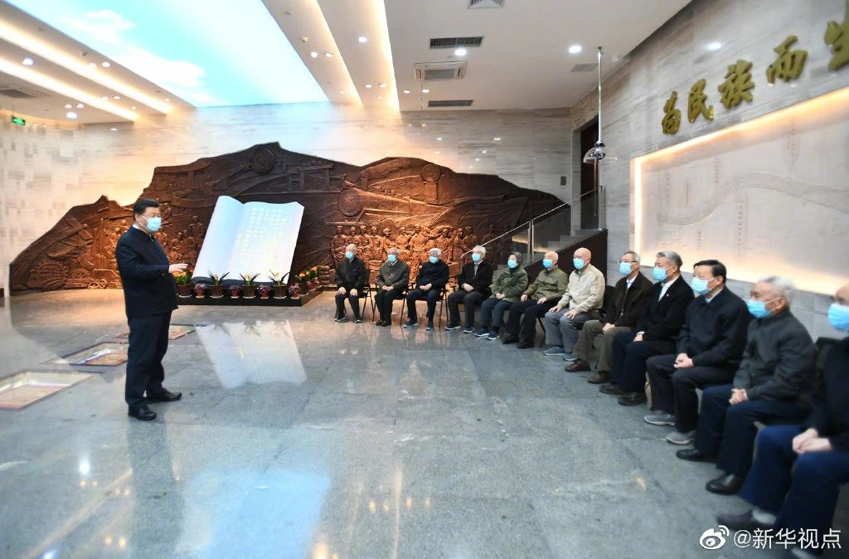
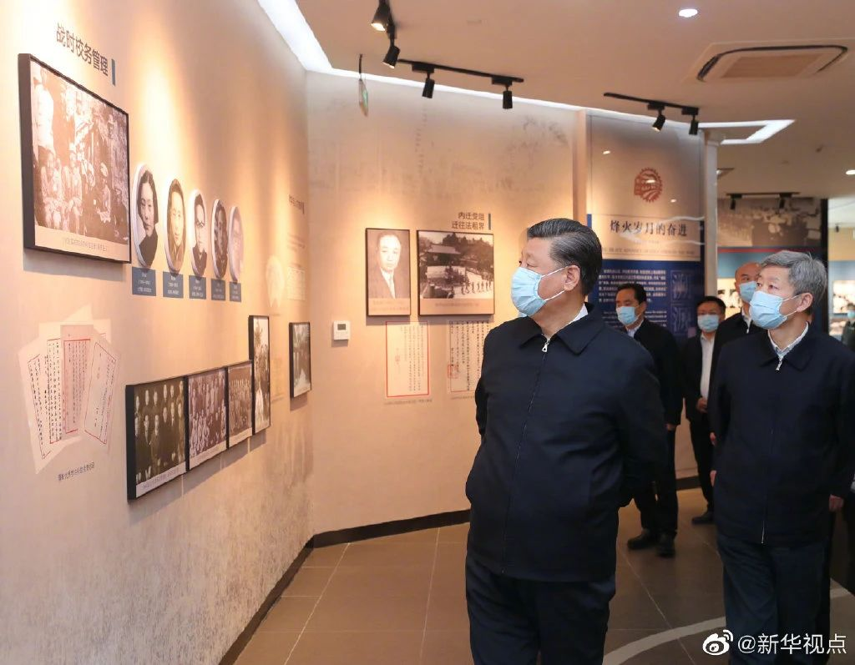
看国之学脉：胸怀大局 无问西东
4月22日，习近平总书记来到西安交通大学，考察了交大西迁博物馆。
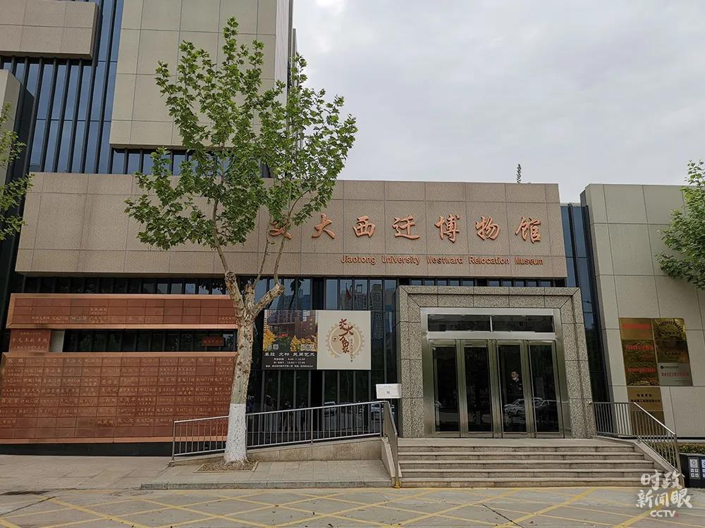
（交大西迁博物馆坐落于西安交通大学兴庆校区，2018年12月落成并对外开放）
交大西迁博物馆坐落于西安交通大学兴庆校区，2018年12月落成并对外开放。
西安交通大学的前身南洋公学，1896年创建于上海。1921年定名为交通大学。
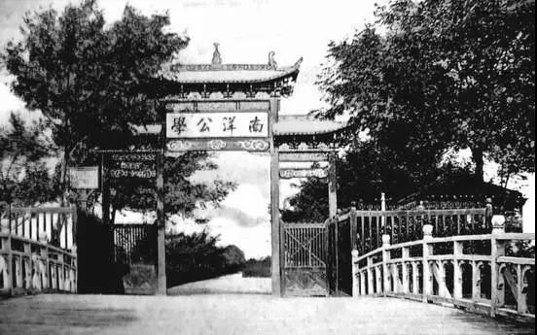
（南洋公学校门，1906年）
1955年，为了社会主义建设和国防建设的需要，改变当时高等教育布局不合理的局面，支持西部地区经济社会发展，中央决定交通大学从上海迁往西安。
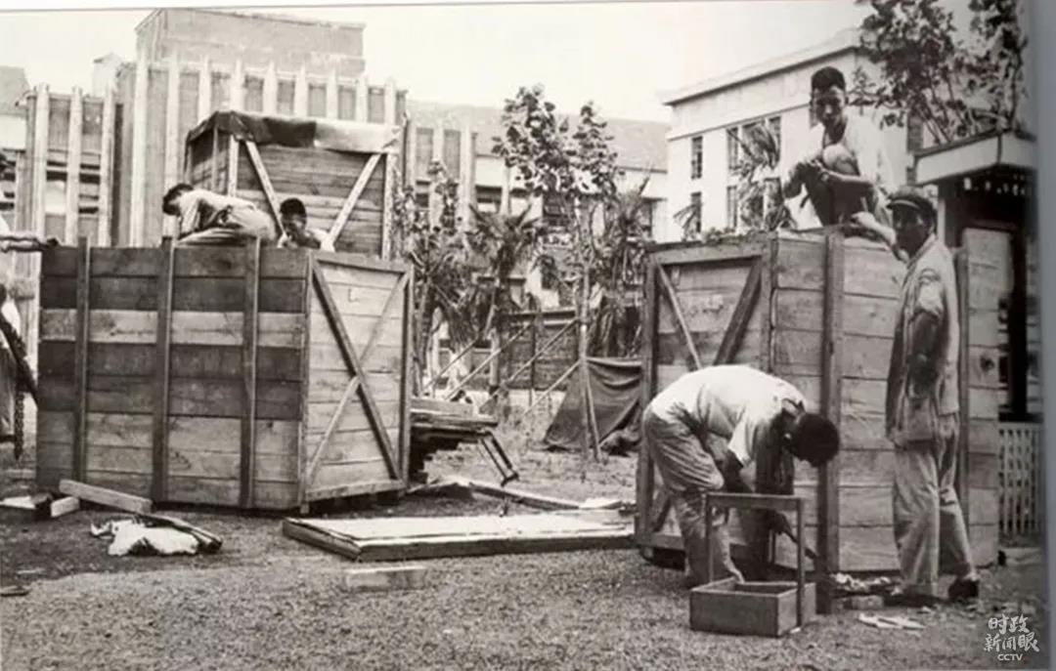
（师生将设备装箱准备迁校）
接到西迁令后，这所扎根上海近60年的老校义无反顾迁往西安。广大师生纷纷响应国家号召，“向科学进军”，从1956年起，分批迁赴大西北。
1400多名教工、近3000名学生登上了西行列车。17位党委委员中有16人迁到西安。西迁的教授、副教授、讲师和助教等占教师总数70%以上。
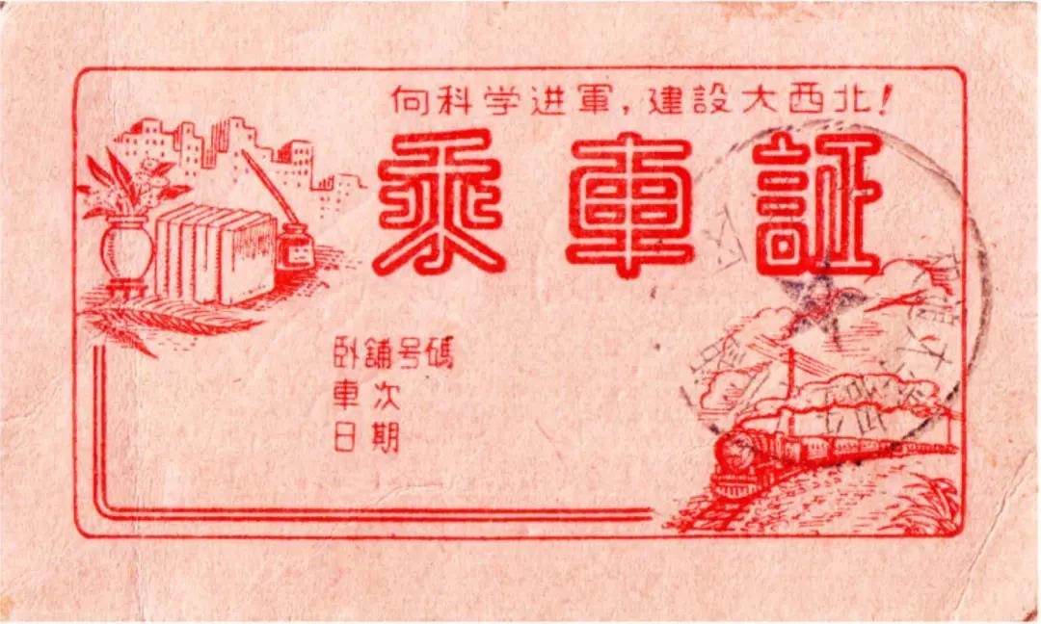
（西迁乘车证。交大师生正是凭此车票登上“交大支援大西北专列”。车票上印着“向科学进军，建设大西北”。）
西迁乘车证。交大师生正是凭此车票登上“交大支援大西北专列”。车票上印着“向科学进军，建设大西北”。
西迁60余年，西安交通大学为国家输送了27万名各类人才，其中40%留在西部工作，为改变西部落后面貌提供了巨大的智力支持。
2005年12月，西安交通大学将“胸怀大局、无私奉献，弘扬传统、艰苦创业”概括为“西迁精神”，并将每年的9月10日确定为“交通大学西迁纪念日”。
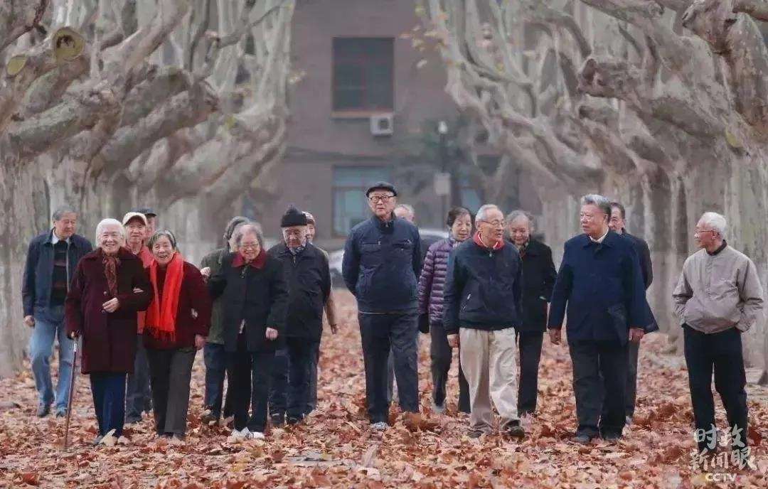
（西安交通大学校园里，有一条著名的梧桐大道。这些梧桐树是60多年前西迁时从南方运来栽种的。这是部分西迁老教授行走在梧桐大道上。）
西安交通大学校园里，有一条著名的梧桐大道。这些梧桐树是60多年前西迁时从南方运来栽种的。这是部分西迁老教授行走在梧桐大道上。
西安交通大学现有学生四万余名，涵盖10个学科门类。教工六千余人，包含两院院士44名。
2017年11月30日，史维祥等15位经历西迁的老教授给习近平总书记写信，汇报学习党的十九大精神的体会和弘扬奉献报国精神的建议。总书记旋即回信，向献身大西北建设的交大老同志致以崇高的敬意，希望西安交大师生传承好西迁精神，为西部发展、国家建设奉献智慧和力量。在随后的2018年新年贺词中，总书记再次为西安交大西迁老教授点赞。
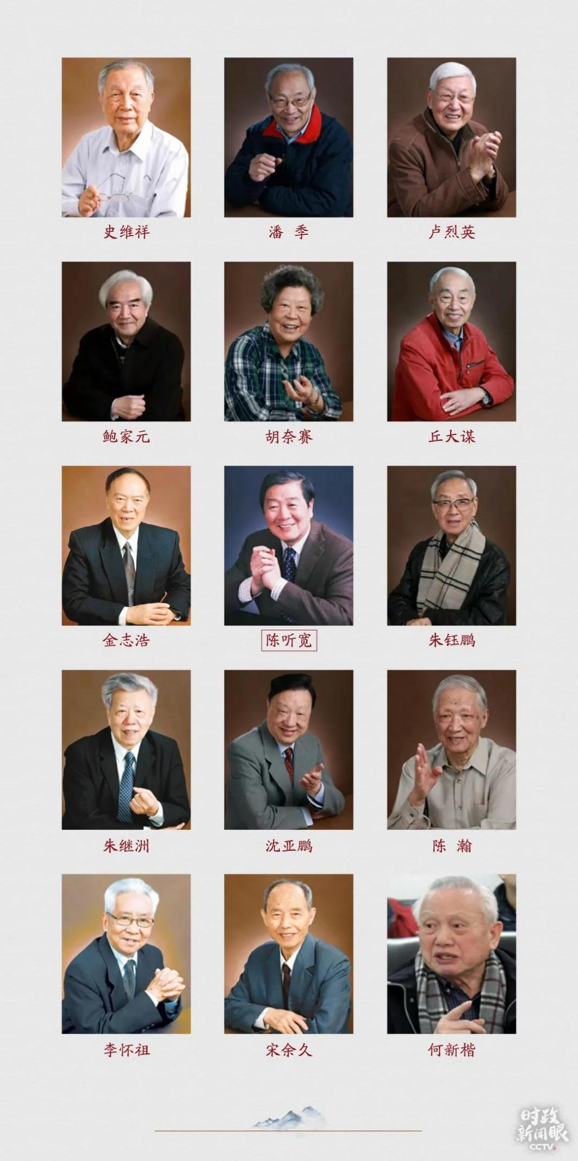
（这是15位给总书记写信的老教授）
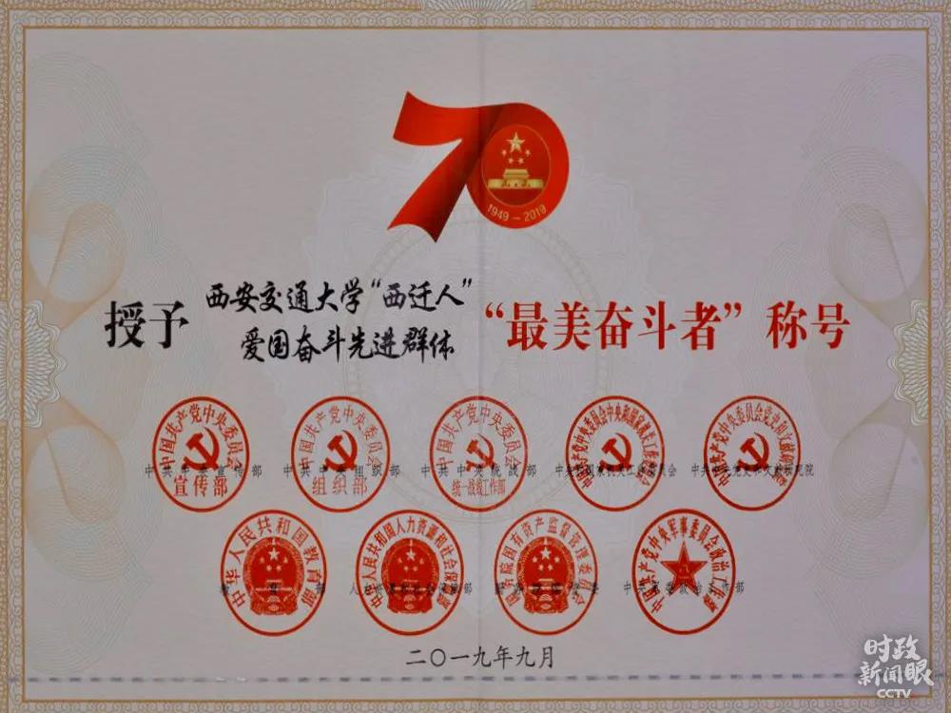
去年，西安交通大学“西迁人”爱国奋斗先进群体被授予“最美奋斗者”称号。致敬词这样写道：“你们是铺路石，金子般闪耀在岁月的最深处；你们是螺丝钉，钻石般旋转在共和国的年轮里。
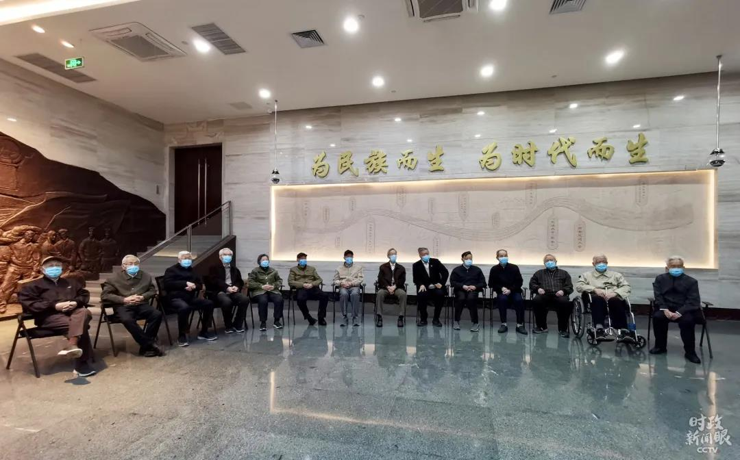
（习近平总书记当天与写信的老教授们亲切见面。其中1人已去世）

7.鉴往知来——跟着总书记学历史，重温交大西迁精神
https://www.xuexi.cn/lgpage/detail/index.html?id=15466458179732703316

鉴往知来——跟着总书记学历史，重温交大西迁精神
2020年4月23日 新华社
习近平总书记4月22日来到西安交通大学考察调研。
2017年，西安交通大学15位老教授给习近平总书记写了一封信，讲述他们上世纪50年代，响应党和国家建设大西北的号召，从黄浦江畔来到渭水之滨，扎根黄土地，开启建设西部科技高地和一流大学的故事。
收到信后，总书记作出重要指示：“希望西安交通大学师生传承好西迁精神，为西部发展、国家建设奉献智慧和力量。”在2018年新年贺词中，总书记还特意提起收到西安交大西迁老教授来信的事。
今天，习近平总书记又专程到西安交大考察调研，蕴藏着让西迁精神在新时代焕发新光芒的深意。
西迁精神指的是什么呢？
交通大学始称南洋公学，1896年由盛宣怀等创办于上海，为近代中国高等教育之发轫。1921年定名交通大学。
1955年，党中央、国务院从国家战略布局和西部工业发展需要出发，作出了交通大学内迁西安的决定。
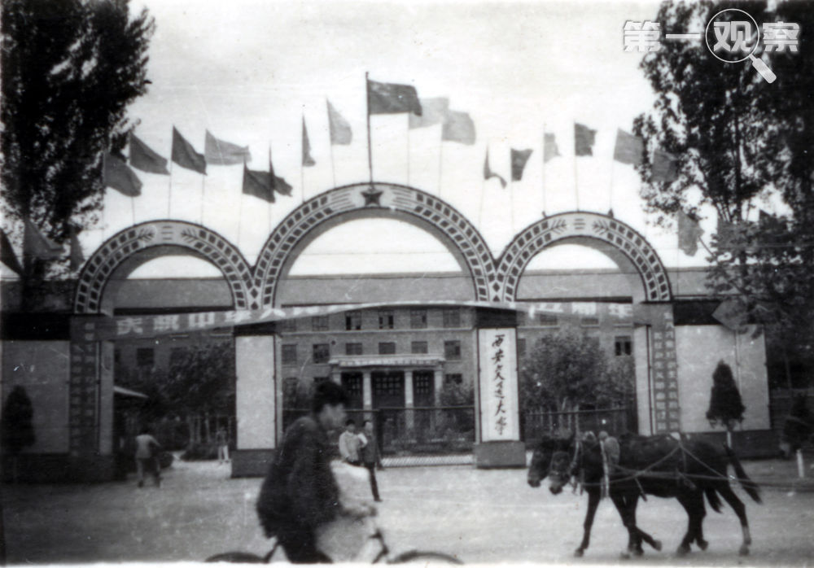
（上世纪60年代初拍摄的西安交通大学校门）
当时的西安，发展水平与上海差距较大。学校建在田野之中，马路不平、电灯不亮，晴天扬灰路，雨天水和泥，夏无大树遮阳，冬无暖气御寒。
面对困难与挑战，交大人没有退缩。他们披荆斩棘，向科学进军。
至1956年9月，包括815名教职工、3900余名学生在内的6000多名交大人汇聚西安，开启一段艰苦奋斗的峥嵘岁月。
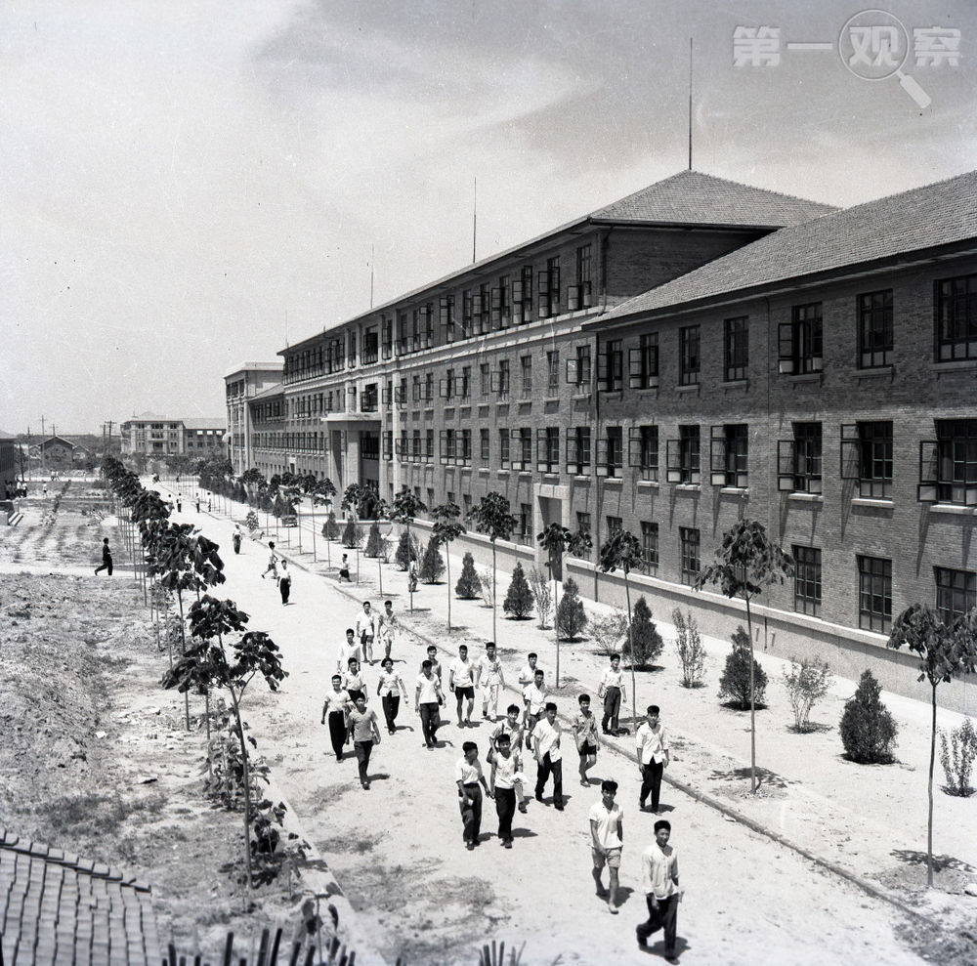
（1959年拍摄的西迁后的交通大学校园一景）
在“胸怀大局、无私奉献、弘扬传统、艰苦创业”的西迁精神指引下，交大人始终秉承爱党、爱国、爱人民的高尚情怀，在祖国最需要的地方建功立业。
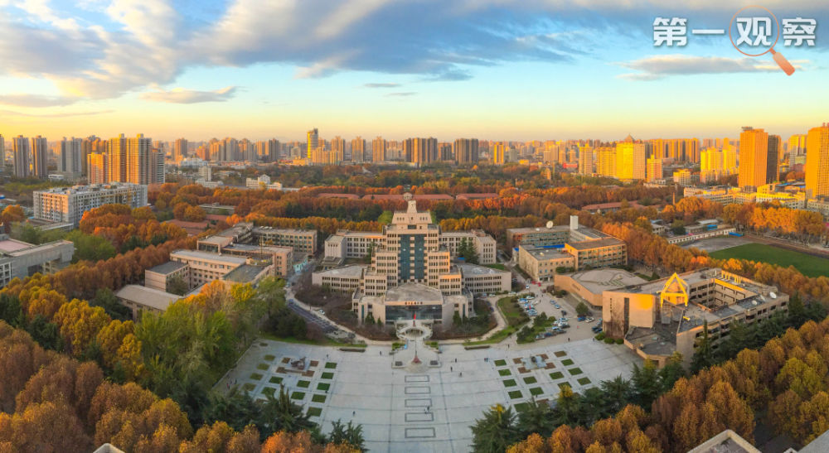
（俯瞰西安交通大学校园）
“为西部发展、国家建设奉献智慧和力量”，这是西迁人永恒不变的精神底色，也是西迁精神的新时代内涵。
3月6日，习近平总书记在决战决胜脱贫攻坚座谈会上指出，当前，最突出的任务是帮助中西部地区降低疫情对脱贫攻坚的影响，在劳务协作上帮、在消费扶贫上帮。长远看，东西部扶贫协作要立足国家区域发展总体战略，深化区域合作，推进东部产业向西部梯度转移，实现产业互补、人员互动、技术互学、观念互通、作风互鉴，共同发展。
今年是脱贫攻坚决战决胜之年。在脱贫攻坚战场，大力弘扬西迁精神，将激发更多人为西部发展、国家建设，为决战决胜脱贫攻坚、全面建成小康社会，奉献更多智慧和力量。
十年树木，百年树人。总书记来到西安交大，也是为莘莘学子指明奋斗方向。
继承和发扬西迁精神，不忘初心、牢记使命，为新时代作出新的贡献，是当代青年的共同责任。
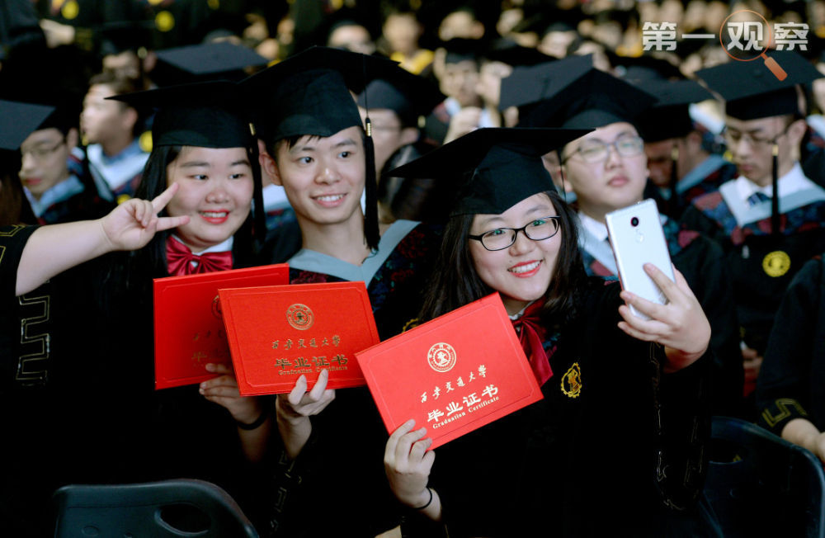
（西安交通大学举行2018年毕业典礼）
60余年后的今天，在西迁精神激励下，广大青年弘扬胸怀大局、心有大我的爱国精神，艰苦创业、玉汝于成的奋斗精神，扎根实际、勇攀高峰的创新精神，公而忘私、埋头深耕的奉献精神，奋斗在新时代的广阔天地，必将书写新的青春华章。

8.鉴往知来——跟着总书记学历史丨西迁精神是怎么铸就的？
https://www.12371.cn/2020/04/23/ARTI1587614202623571.shtml

鉴往知来——跟着总书记学历史丨西迁精神是怎么铸就的？
2020年04月23日 共产党员网
西安交通大学，1956年从上海西迁而来。西行之路铸就的“西迁精神”，也成为了交大人不变的精神底色。4月22日下午，正在陕西考察的习近平专门来到这里，了解西迁历史，看望西迁老教授代表。
2017年12月，习近平总书记对西安交大15位西迁老教授的来信作出重要指示，向当年响应国家号召献身大西北建设的交大老同志们致以崇高敬意，希望西安交通大学师生传承好“西迁精神”，为西部发展、国家建设奉献智慧和力量。什么是“西迁精神”，它又是如何铸就的？
胸怀大局：到祖国事业最需要的地方去
1896年，交通大学的前身南洋公学在上海创建，1921年改称交通大学，声名尤著，被誉为“东方麻省理工”。上世纪50年代，党中央、国务院从国内外形势和新中国高等教育、工业建设布局等方面考虑，决定将交通大学迁往西安。
消息传来，议论纷纷。尽管困难重重，师生们却在最短时间内就迁校问题达成一致。时年55岁的电机系主任钟兆琳先生，虽然年近花甲且身患多种慢性疾病，却一直是交大西迁最坚定的拥护者。
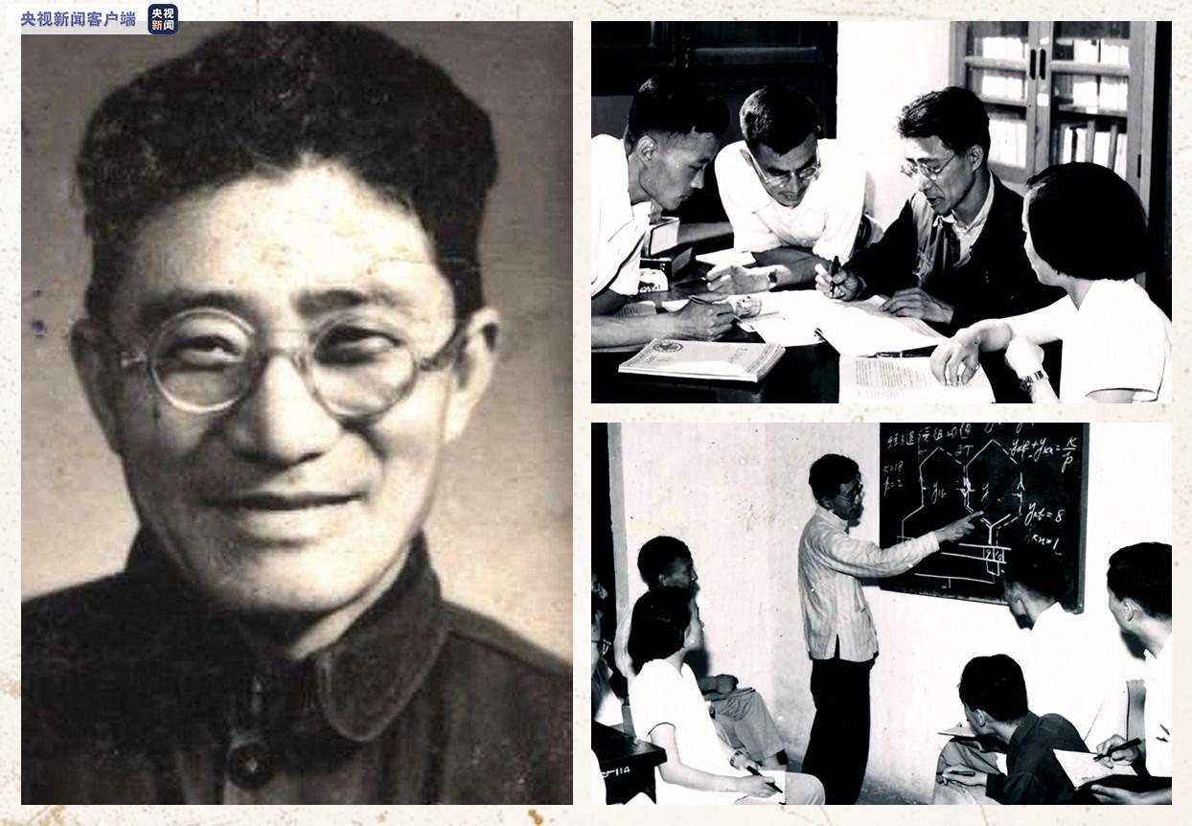
（钟兆琳先生，1901年-1990年）
留学美国，熟知美国西部大开发历史的钟兆琳深知开发西部对祖国的意义。西迁时，周恩来总理考虑到钟先生年龄较大、夫人卧病在床等因素，他可以留在上海不去西安，但钟老却坚持只身一人前往西安。
到祖国最需要的地方去！怀着建设大西北的理想，交通大学在册的767名教师中有537人迁到西安，占教师总数的70%以上。
艰苦创业：在祖国最需要的地方建功立业
上世纪50年代的西安，发展水平与繁华上海判若云泥，整个西安还没有一条水泥路。电灯不明、电话不灵，用水紧张……师生们笑称，是从十里洋场来到了穷乡僻壤。
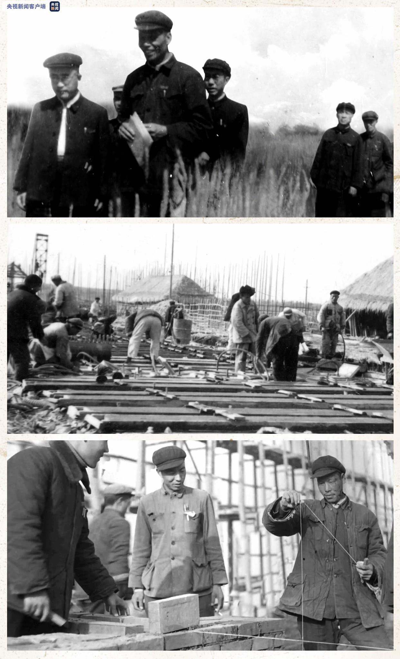
（踏勘新址 建设校园）
学校虽已初具规模，可以保证基本的学习生活，但因为还在建设中，看上去就像是一个乡野之中喧闹的大工地。
1956年8月10日，交通大学发出第一趟西迁专列。随后到1958年间，一趟趟专列从上海开往西安，列车上，举家西迁、两三代同迁是最常见的场景。尽管条件艰苦，抵达西安的教授讲师们几乎是一放下行李，就立刻投入紧张的教学工作。
即使在最紧张的迁校期间，交大师生们也没有少上一节课，少做一个实验。此后更是在全国率先开设了无线电、计算机、自动化控制、核反应堆等新专业，走在了全国高等教育的前列。
走过荏苒时光，西迁以来，西安交大先后走出了42位两院院士，近30万名毕业生，其中三分之一以上在西部工作。这一切，都为西部工业发展奠定了高等教育基础。
《革命人永远是年轻》，这是交大西迁教授陈学俊生前最爱唱的歌。1957年，陈学俊夫妇带着四个孩子，注销上海户口、房产无偿上交后，随校西迁。在西安艰苦的条件下，他创办了我国的锅炉专业、热能工程学科，开创了多相流热物理学科，一生为中国工程事业奋斗到底。2017年，陈学俊在西安病逝，享年99岁。
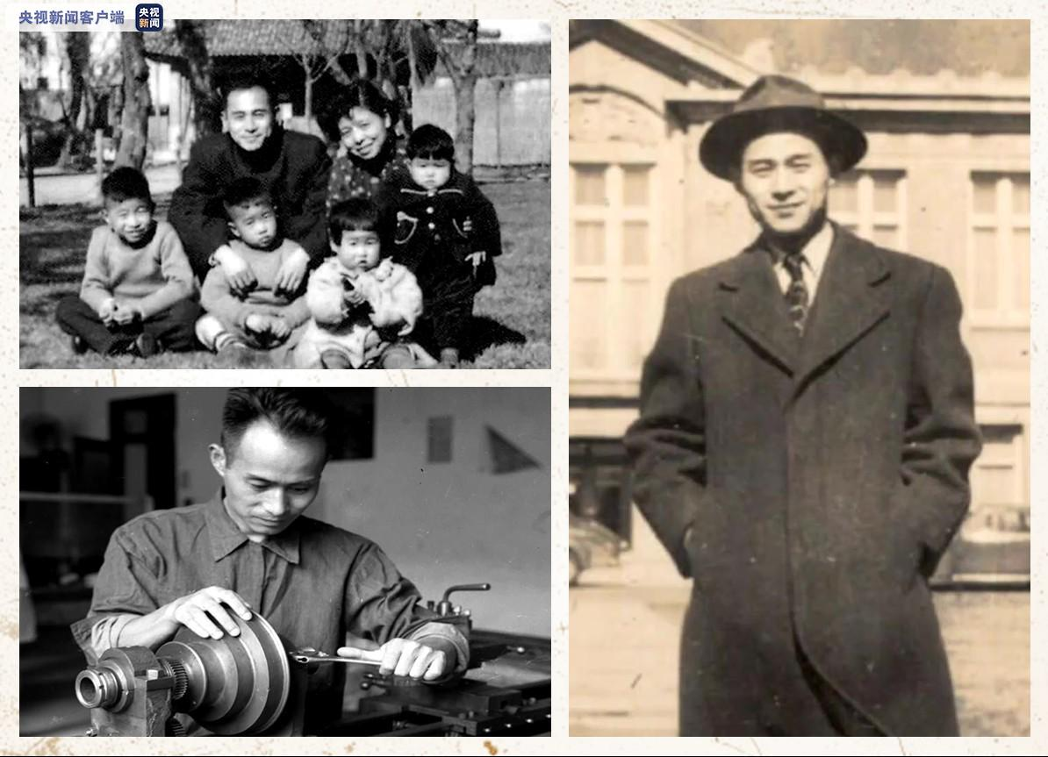
（陈学俊先生，1919年-2017年）
“革命人永远是年轻，他好比大松树冬夏常青，他不怕风吹雨打，他不怕天寒地冻，他不摇也不动，永远挺立在山巅。” 这首歌是陈学俊先生，也是无数像陈老一样西迁老教授一生的写照。他们是黄土地的教育拓荒者，也是共和国西部大开发的先行者。
60多年过去，曾经的热血青年也变成了耄耋老者。但由他们铸就的“胸怀大局、无私奉献、弘扬传统、艰苦创业”的西迁精神依然熠熠生辉、代代传承。

9.西安交通大学——传承精神火种 服务国家战略
https://paper.people.com.cn/rmrb/pc/content/202604/02/content_30148778.html

西安交通大学——传承精神火种 服务国家战略
本报记者 张铁 张丹华
《人民日报》（2026年04月02日第01版）
渭水之滨，梧桐挺拔；百卅学府，初心如磐。
走进西安交通大学西迁博物馆，“为民族而生，为时代而生”10个大字赫然入目，无声诉说着跨越世纪的铿锵誓言。
1896年，交通大学的前身南洋公学诞生于上海黄浦江畔，在民族危难中开启“兴学强国”的征程。1956年，响应国家号召，交通大学主体西迁西安，铸就了“胸怀大局、无私奉献、弘扬传统、艰苦创业”的西迁精神。
2020年4月22日，习近平总书记在这里会见14名西迁老教授时指出：“‘西迁精神’的核心是爱国主义，精髓是听党指挥跟党走，与党和国家、与民族和人民同呼吸、共命运，具有深刻现实意义和历史意义。”
建校130周年、西迁70周年，从兴学强国的初心到扎根西部的坚守，这所百年学府传承与弘扬西迁精神，强劲的脉搏始终与国家、民族一起跳动。
为国育才，服务国家重大战略需求
西安交大人工智能与机器人研究所教授王飞的办公室里，摆放着各种航天器模型，一对机械臂格外醒目。
为给我国载人空间站、嫦娥五号和嫦娥六号提供关键技术支撑，王飞率领团队历经15年、200多万次数据模拟，终于成功为中国航天器的“手臂”装上了明亮的“眼睛”。
为国家重大战略需求服务，是王飞的科研导向，更是西安交大一以贯之的爱国基因。
1896年，甲午海战硝烟未散，南洋公学创建于上海；1956年，交通大学主体西迁，“向科学进军，建设大西北”。从南洋公学到西安交大，办学坐标始终清晰：国家需要什么，交大便开创什么。
当前，百年变局加速演进，民族复兴势不可挡，习近平总书记强调，“要把培养国家重大战略急需人才摆到更加突出位置，着力造就拔尖创新人才，推动实现高水平科技自立自强。”
牢记嘱托，西安交大以科技发展、国家战略需求为牵引，接续攻坚、为国铸剑，历史使命在新时代丰富延展——
眺望海洋，西安交大李杰团队参与全国首个海滨低空智慧监管平台研发，历时90天攻关，打造科技护海新标杆。
叩问苍穹，西安交大陈玉团队联合10家单位，研制出国内首台紫外光电子谱分析仪，助力宇航和半导体领域破解技术难题。
服务民生，西安交大任晓兵联合团队创制“超级压电陶瓷”，有望为下一代微型机器人等提供关键材料支撑。
……
厚积薄发，西安交大8个学科入选国家“双一流”建设学科，19个学科进入世界学术机构前1%；包括11个全国（国家）重点实验室、1个国家重大科技基础设施等在内的265个省部级及以上基地，构成服务国家战略的硬核支撑平台。
“近年来，西安交大持续加强战略导向、前沿导向、市场导向的基础研究，提升基础研究组织化水平，服务高水平科技自立自强。”西安交大校长、中国工程院院士张立群表示。
产教融合，实验室成果走进生产线
马元是中国航天科技集团公司六院十一所涡轮机组合发动机研究室主任，他的日常办公地点，却在位于中国西部科技创新港的西安交大新校区。与马元一起常驻这里的，还有航天科技集团近百名工程师，以及西安交大机械、能动、材料等学科的30余名教授和200余名博士、硕士研究生。
这支液体火箭发动机“国家队”，是由航天六院同西安交大共建的“空天往返先进推进创新中心”——一个校企深度融合的创新联合体。在这里，教授与工程师比邻而坐，论文数据与产线报表实时交互，校企“串联式”研发变为“并联式”攻关。
习近平总书记强调，“强化教育对科技和人才的支撑作用”。“十五五”规划纲要提出，“深化教育科技人才一体改革，强化规划衔接、政策协同、资源统筹、评价联动，促进科技自主创新和人才自主培养良性互动。”
创新联合体，折射的正是西安交大在教育、科技、人才一体发展上的持续探索。
“校企早期合作以技术转让为主，如同‘相亲’；后来的联合研发，好比‘恋爱’；现在共建实体实验室，则是‘领证过日子’。”谈及校企融合，马元如此比喻。
“学生同工程师一起工作，本领提升更快。”西安交大机械学院教授、校企创新联合体校方总师刘金鑫说。西安交大已有2300余名工程硕博士研究生在工程化环境、实战化项目中成长，他们的毕业设计题目，很多来源于实践中的技术难题。
如今的创新港，“智慧学镇”雏形初现——学生早上在实验室，中午与企业工程师在食堂交流，晚上在创投咖啡馆路演项目。校区、园区、社区融为一体，教育、科技、人才“三驾马车”并驾齐驱。
截至目前，西安交大已与中国移动、通用技术集团、南瑞集团等255家企业签署共建联合研究平台协议，建立100个校企深度融合创新联合体。校企携手解决关键技术难题3124项，专利成果赋权应用转化率提升至22%，就地孵化科创企业281家。
西迁铸魂，精神火种在青春中燎原
塔克拉玛干沙漠中，看到油井外自己栽种的一排排梭梭、红柳，塔里木油田哈得采油气管理区满深联合站站长马金龙，总会想起母校西迁师生在校园栽植的梧桐。
上世纪50年代，党中央、国务院作出了交通大学迁往西安的决定。1956年，教授带头上路，学子踊跃随行，6000多名师生打起背包出发，“党让我们去哪里，我们背上行囊就去哪里”。
3年后，交通大学分立为同根同源的西安交大与上海交大。交通大学1956年底在册的767名教师中，迁到西安的就有537人。他们将个人前途与国家命运紧密相连，用西迁精神在三秦大地上浇筑起一所一流大学。
“希望西安交通大学师生传承好西迁精神，为西部发展、国家建设奉献智慧和力量。”2017年12月，习近平总书记对西安交通大学老教授的联名来信作出重要指示。
向西，再向西。2013年，马金龙从西安交大过程装备与控制工程专业毕业，来到塔克拉玛干沙漠。作为项目核心成员，他参与到我国最大的超深油田——富满油田的开发建设中，先后攻克常温集输配套工艺、高含硫装置长周期检修等难题。
“像我一样在塔里木油田工作的西安交大毕业生有30人。”马金龙说，“我们相信，只有荒凉的沙漠，没有荒凉的人生。”
西安交大校园西南角的西迁广场上，迁校浮雕前，总有不少学子驻足沉思。每到夜晚，广场上“交通大学西行之履”雕塑上的脚印依次亮起，如同当年的西行脚步，一步步走到今天。
“老一代西迁人大多已长眠于黄土地，但西迁精神的火种却在一代代青年中燎原。”西安交大校史专家贾箭鸣说。
西迁以来，西安交大培养了近40万名各类人才，一半以上扎根中西部工作，培养或在校工作院士96名。
“我愿将我的知识和爱心献给这片土地，为西部教育事业发展贡献力量。”20多年来，西安交大研究生支教团309名学子，分赴西部22所学校开展支教工作，累计服务2万多名学生；“心桥无止”青年志愿团队，联合全国高校志愿者先后在9个省份建成57座生态便民桥，创新模式助力乡村全面振兴；许多毕业生通过“三支一扶”“西部计划”等基层项目，服务中西部地区经济社会发展……“到祖国最需要的地方建功立业”，西安交大学子记于心、敏于行。
“牢记习近平总书记殷殷嘱托，全校师生将传承弘扬西迁精神，融入国家战略、融入地方发展、融入产业创新，更好地支撑强国建设。”西安交大党委书记卢建军表示。

